Лабораторная работа №3
Командная оболочка ОС Linux, основные команды, скрипты

Задание 1.

cat, cd, clear, cp, date, df, du, echo, exit, grep, head, history, info, less, logout, ls, man, mc, mkdir, mv, nano, passwd, ps, pwd, rm, tail, touch, who

Для каждой из команд, приведенных в списке выше выяснить её назначение и привести пример (скриншот) работы команды.

CAT

Печатает слияние ФАЙЛ(ов) на стандартный вывод.
Если ФАЙЛ не задан или задан как -, читает стандартный ввод.

Использование:
cat [ПАРАМЕТР]… [ФАЙЛ]…

Ключ | Описание
-A, --show-all | синоним -vET
-b, --number-nonblank | нумеровать непустые строки при выводе
-e | подавляет -n, синоним -vE
-E, --show-ends | показывать $ в конце каждой строки
-n, --number | нумеровать все строки при выводе
-s, --squeeze-blank | выводить не более одной пустой строки при повторе
-t | синоним -vT
-T, --show-tabs | показывать символы табуляции как ^I
-v, --show-nonprinting | использовать запись с ^ и M-, за исключением символов перевода строки и табуляции

Пример использования:
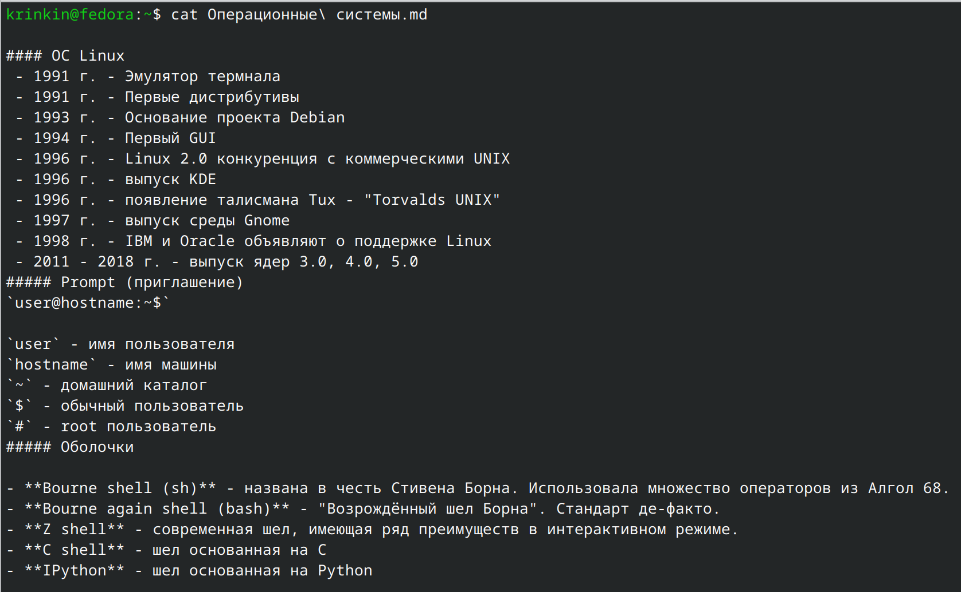

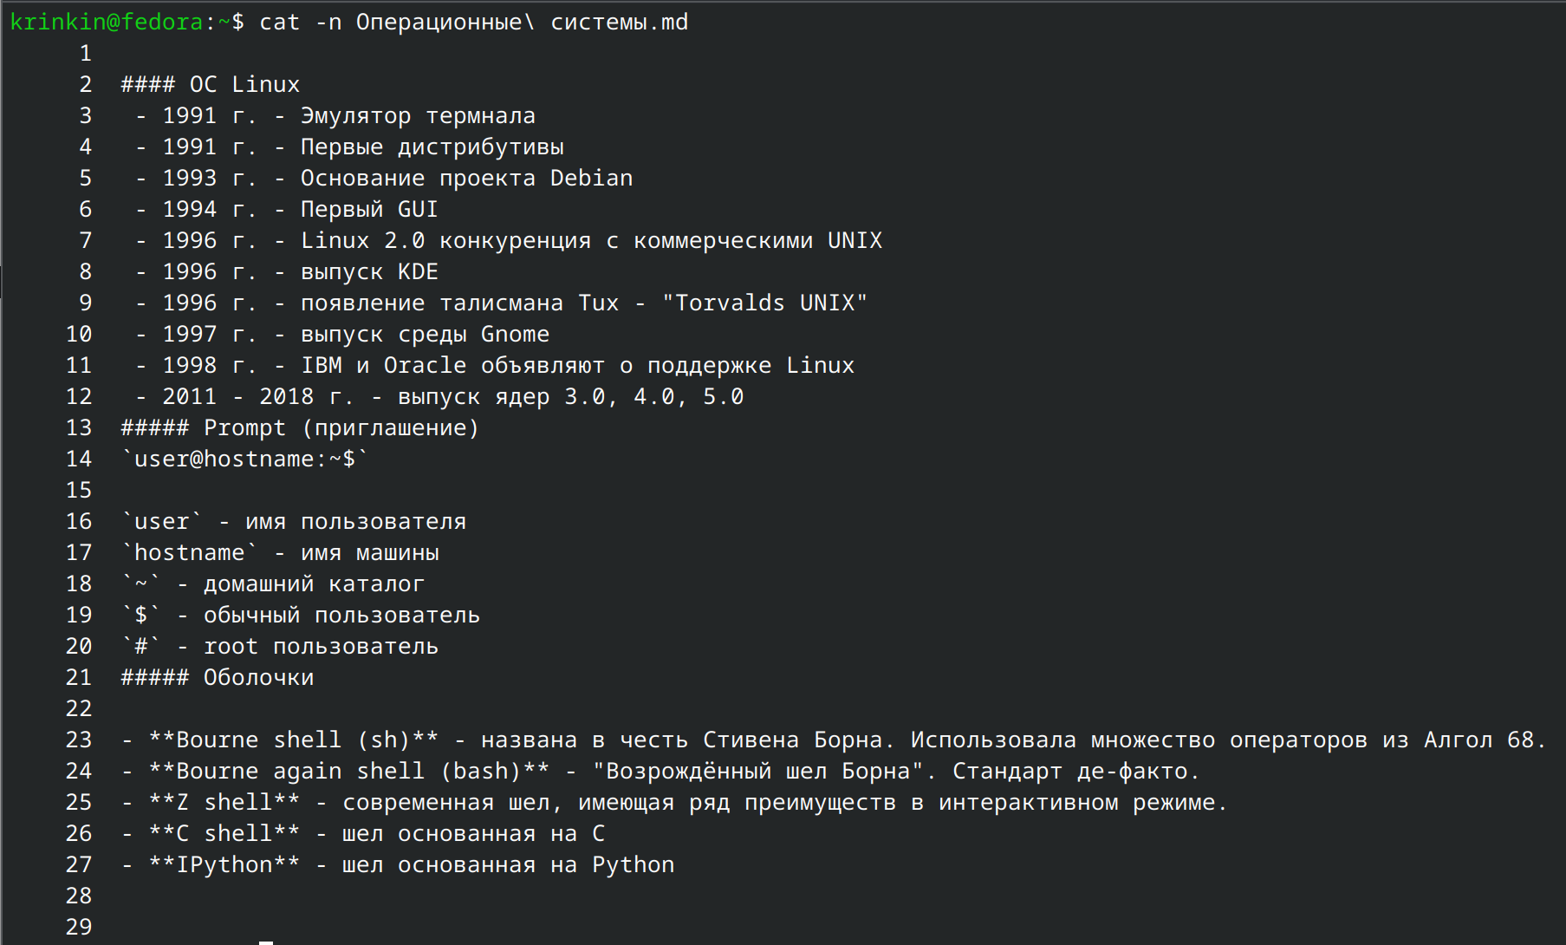

CD

Меняет текущую директорию на DIR. Значение DIR по умолчанию это значение переменной окружения HOME. Если DIR задано как "-", оно конвертируется в $OLDPWD.

cd [-L|[-P [-e]] [-@]] [DIR]

Переменная CDPATH задаёт путь для поиска директории, содержащей DIR. Альтернативные имена директории в CDPATH разделены символом двоеточия (:). Пустое имя директории приравнивается к значению текущей директории. Если DIR начинается со слэша (/), тогда CDPATH не используется.

Если директория не найдена, и установлен параметр окружения `cdable_vars', то заданное навание считается именем переменной. Если у этой переменной задано значение, оно будет использовано в качестве DIR.

Ключ | Описание
-L | принудительно использовать символьные ссылки: обрабатывать символьные ссылки в каталоге после обработки экземпляров '..'
-P | использовать физическую структуру каталогов, не переходя по символическим ссылкам: обрабатывать символические ссылки в DIR перед обработкой экземпляров '..'
-e | если указан параметр -P, а текущий рабочий каталог не может быть успешно определен, завершить работу с ненулевым статусом
-@ | в системах, которые это поддерживают, представлять файл с расширенными атрибутами в виде каталога, содержащего атрибуты файла

По умолчанию используется переход по символьным ссылкам, как если бы было указано "-L".

Пример использования:

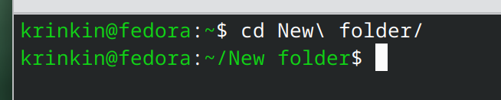

CLEAR
Очистка вывода консоли.

clear [параметры]

Ключ | Описание
-T TERM | Используйте это вместо переменной $TERM. Переменная содержит наименование текущего терминала.
-V | Печатает версию библиотеки curses
-x | Не пытаться очистить историю прокрутки

Выполнение clear привязано к сочетанию клавиш ctrl+L.

Пример использования:
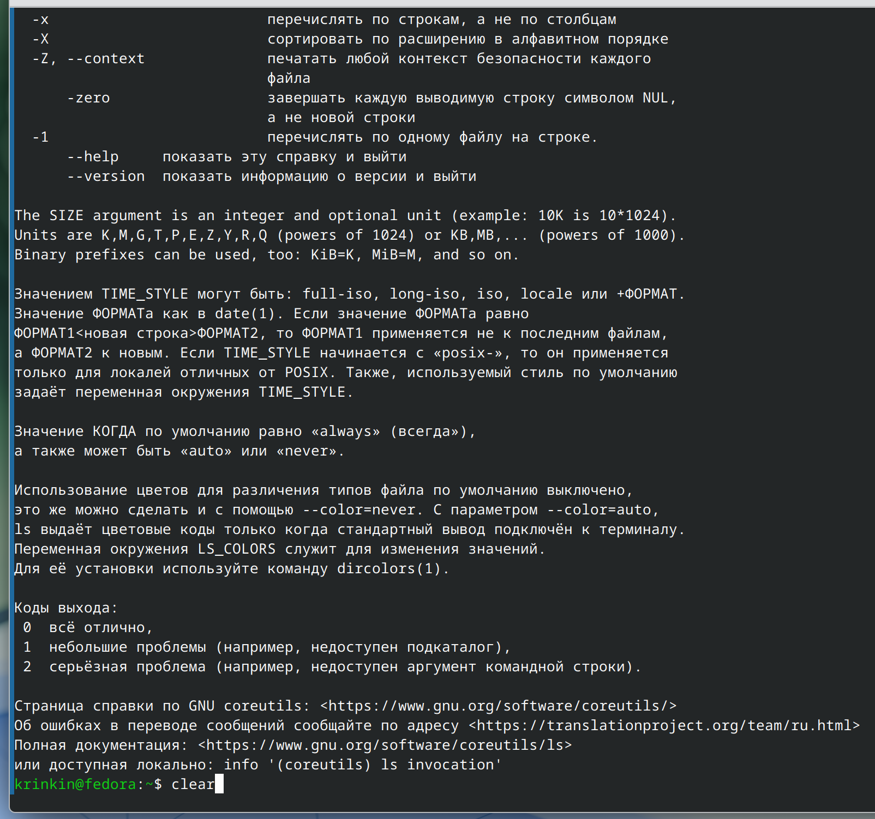

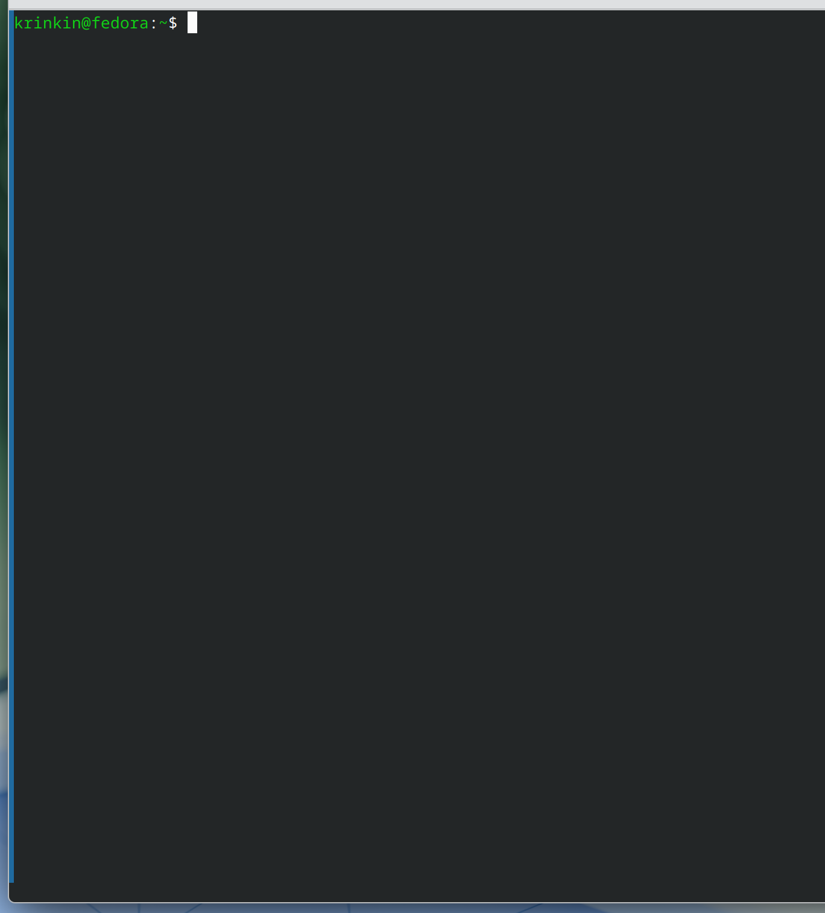

CP

Копирует ИСТОЧНИК в НАЗНАЧЕНИЕ, или несколько ИСТОЧНИКОВ в КАТАЛОГ.

cp [ПАРАМЕТР]… [-T] ИСТОЧНИК НАЗНАЧЕНИЕ
cp [ПАРАМЕТР]… ИСТОЧНИК… КАТАЛОГ
cp [ПАРАМЕТР]… -t КАТАЛОГ ИСТОЧНИК…

Аргументы, обязательные для длинных параметров, обязательны и для коротких.

Ключ | Описание
-T TERM | используйте это вместо переменной $TERM. Переменная содержит наименование текущего терминала.
-a, --archive | то же, что и -dPR --preserve=all
--attributes-only | не копировать данные файла, только атрибуты
--backup[=КОГДА] | создавать резервную копию каждого целевого файла
-b | то же, что и --backup, но без аргумента
-d | то же, что и --no-dereference --preserve=link
--debug | пояснять каким образом файл был скопирован. Перекрывает -v
-f, --force | если невозможно открыть существующий файл, то удалить его и попробовать ещё раз (этот параметр игнорируется, если также указан параметр -n)
-i, --interactive | спрашивать перед тем как переписывать (отменяет ранее указанный параметр -n)
-H | следовать по символьным ссылкам в ИСТОЧНИКЕ
-l, --link | создавать жёсткие ссылки вместо копирования
-L, --dereference | всегда следовать символьным ссылкам в ИСТОЧНИКЕ
-n, --no-clobber | (устарел) пропускать существующие файлы. См. --update
-P, --no-dereference | никогда не следовать по символьным ссылкам в ИСТОЧНИКЕ
-p | тоже, что и --preserve=mode,ownership,timestamps
--preserve[=СПИС_АТТР] | сохранять указанные атрибуты
--no-preserve=СПИС_АТТР | не сохранять указанные атрибуты
--parents | добавить исходный путь к КАТАЛОГУ
-R, -r, --recursive | рекурсивно копировать каталоги
--reflink[=КОГДА] | контролировать копии clone/CoW. См. Ниже.
--remove-destination | удалять каждый файл назначения перед попыткой его открыть (обратно к --force)
--sparse=КОГДА | управлять созданием разреженных файлов. См. ниже.
--strip-trailing-slashes | удалять все конечные косые черты из каждого аргумента ИСТОЧНИК
-s, --symbolic-link | создавать символьные ссылки вместо копирования
-S, --suffix=СУФФИКС | использовать для запасных копий заданный СУФФИКС
--target-directory=КАТ | копировать все ИСТОЧНИКИ в КАТАЛОГ
-T, --no-target-directory | считать НАЗНАЧЕНИЕ обычным файлом
--update[=UPDATE] | контролирует какие существующи файлы будут обновлены; UPDATE={all,none,none-fail,older(default)}
-u | эквивалент --update[=older]. См. выше
-v, --verbose | пояснять производимые действия
--keep-directory-symlink | следовать по символическим ссылкам к директориям
-x, --one-file-system | оставаться в текущей файловой системе
-Z | установить контекст безопасности SELinux файла назначения равным типу по умолчанию
--context[=CTX] | подобно -Z, или если указан CTX, то установить контекст безопасности SELinux или SMACK равным CTX

Как исключение, cp создает резервную копию ИСТОЧНИКА, если заданы параметры -f и -b, а если ИСТОЧНИК совпадает с НАЗНАЧЕНИЕМ, то cp создает резервную копию НАЗНАЧЕНИЯ.

Пример использования:
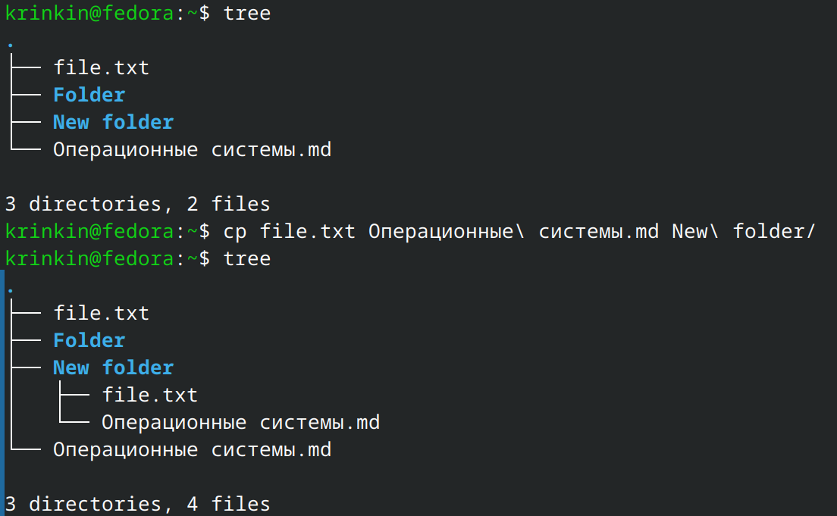

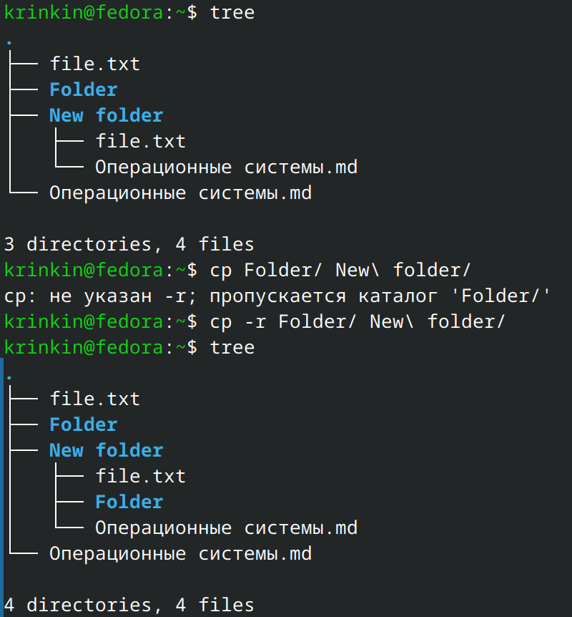

DATE

Выводит дату и время в заданном ФОРМАТЕ.
Если указан -s или [ММДДччмм[[ВВ]ГГ][.сс]], изменяет дату и время в системе.

date [ПАРАМЕТР]… [+ФОРМАТ]
date [-u|--utc|--universal] [ММДДччмм[[ВВ]ГГ][.сс]]

Ключ | Описание
-d, --date=СТРОКА | показать не текущее время, а время, описанное заданной СТРОКОЙ
--debug | описывать разбираемую дату и предупреждать о сомнительном использовании в stderr
-f, --file=ФАЙЛ | как --date для каждой строки из ФАЙЛА
-I[ФОРМ_ВРЕМЕНИ], --iso-8601[=ФОРМ_ВРЕМЕНИ] | Вывод даты/времени в формате ISO 8601.  Только дату, если ФОРМ_ВРЕМЕНИ=«date» (по умолчанию), «hours», «minutes», «seconds» или «ns» для получения даты и времени с нужной точностью.  Пример: 2006-08-14T02:34:56-06:00
--resolution | вывести доступную точность временные метки  Пример: 0.000000001
-R, --rfc-email | выводить дату и время в соответствии с RFC-2822  Пример: Mon, 14 Aug 2006 02:34:56 -0600
--rfc-3339=СПЕЦ | вывести дату/время в формате RFC 3339  СПЕЦ=«date», «seconds» или «ns» для получения даты и времени с указанной точностью.  Пример: 2006-08-14 02:34:56-06:00
-r, --reference=ФАЙЛ | показать время последнего изменения ФАЙЛА
-s, --set=СТРОКА | установить время, описанное СТРОКОЙ
-u, --utc, --universal | показать или установить универсальное координированное время (UTC)

Пример использования:
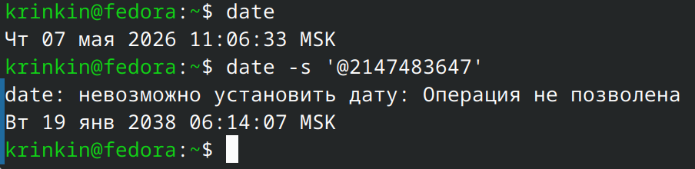

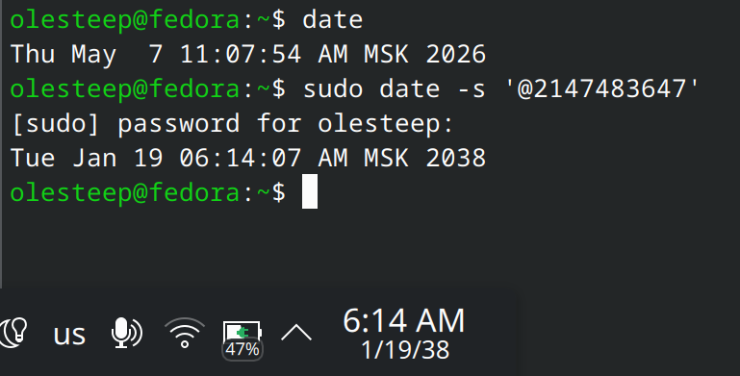

DF

Показывает сведения о файловой системе, на которой расположен каждый из ФАЙЛОВ, или, по умолчанию, обо всех файловых системах.

df [ПАРАМЕТР]… [ФАЙЛ]…

Ключ | Описание
-a, --all | включать псевдо-, дублирующие, недоступные файловые системы
-B, --block-size=РАЗМЕР | масштабировать размеры по размеру перед их печатью; например, '-BM' печатает размеры в единицах по 1 048 576 байт; смотрите формат РАЗМЕРА ниже
--direct | показывать статистику по файлу вместо точки монтирования
-h, --human-readable | печатать размеры кратными 1024 (e.g., 1023M)
-H, --si | печатать размеры кратными 1000 (e.g., 1.1G)
-i, --inodes | вывести информацию об индексных дескрипторах, а не об использовании блоков
-k | аналог —block-size=1K
-l, --local | перечислить только локальные файловые системы
--no-sync | не вызывать sync перед получением информации об использовании блоков (по умолчанию)
--output[=FIELD_LIST] | использовать формат вывода установленный переменной FIELD_LIST, или выводить все поля если FIELD_LIST опущено
-P, --portability | использовать формат вывода POSIX
--sync | вызывать синхронизацию перед получением информации об использовании
--total | не учитывать все маловажные для доступного пространства элементы и показать общий итог
-t, --type=ТИП | перечислить только файловые системы указанного ТИПА
-T, --print-type | выводить тип файловой системы
-x, --exclude-type=ТИП | исключить файловые системы указанного ТИПА

Показывает значения в единицах первого доступного РАЗМЕРА из --block-size, и переменных окружения DF_BLOCK_SIZE, BLOCK_SIZE и BLOCKSIZE. Иначе, единицей по умолчанию является 1024 байта (или 512, если установлена POSIXLY_CORRECT).

Аргумент SIZE является целым числом с необязательной единицей измерения (пример: 10K - это 10*1024). Единицами измерения являются K, M, G, T, P, E, Z, Y, R, Q (степени 1024) или KB, MB,... (степени 1000). Также можно использовать двоичные префиксы: KiB=K, MiB=M и так далее.

Значение FIELD_LIST представляет собой список включаемых колонок, перечисляемых через запятую. Возможные имена полей: «source», «fstype», «itotal», «iused», «iavail», «ipcent», «size», «used», «avail», «pcent», «file» и «target» (см. также страницу info).

Пример использования:
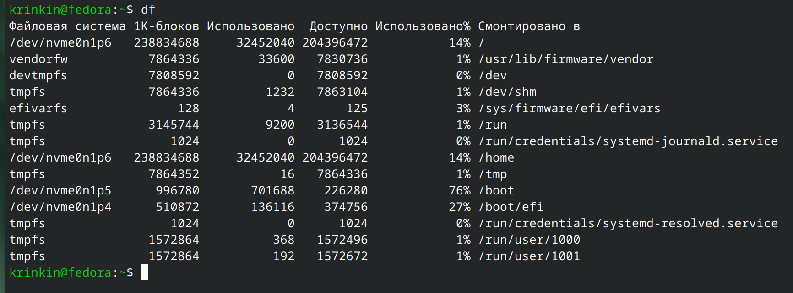

DU

Суммирует использование набора ФАЙЛОВ устройства, рекурсивно с каталогами.

du [ПАРАМЕТР]… [ФАЙЛ]…
du [ПАРАМЕТР]… --files0-from=Ф

Ключ | Описание
-0, --null | заканчивать каждую выводимую строку NUL, а не символом новой строки
-a, --all | печатать объём для всех файлов, а не только каталогов
--apparent-size | печатать действительные размеры, а не занимаемое на устройстве место; хотя действительный размер обычно меньше, иногда он может быть больше из-за дыр в («прореженных» sparse) файлах, внутренней фрагментации, косвенных блоков и тому подобного
-B, --block-size=РАЗМЕР | использовать блоки указанного РАЗМЕРА; например, «-BM» выводит размеры в единицах, равных 1048576 байтам; см. формат РАЗМЕРА далее.
-b, --bytes | эквивалентно «--apparent-size —block-size=1»
-c, --total | выводить общий итог
-D, --dereference-args | следовать только по символьным ссылкам, которые перечислены в командной строке
-d, --max-depth=N | выводить общий размер каталога (или файла, если --all) только для N-го или меньшего уровня чем указанный аргумент командной строки; значение --max-depth=0 аналогично указанию
--files0-from=Ф | вывести отчёт об использовании файлов на устройстве, чьи имена (завершённые нулем) перечислены в файле Ф; если Ф равно -, то читать имена файлов из стандартного ввода
-H | эквивалентен параметру --dereference-args (-D)
-h, --human-readable | печатать размеры в удобном для человека виде (например, 1K 234M 2G)
--inodes | вывести информацию об использованных инодах, а не о блоках
-k | синоним —block-size=1K
-L, --dereference | разыменовывать символьные ссылки
-l, --count-links | складывать размеры, если есть несколько жёстких ссылок
-m | синоним —block-size=1M
-P, --no-dereference | не следовать символьным ссылкам (по умолчанию)
-S, --separate-dirs | у каталогов не включать размер подкаталогов
--si | как -h, но использовать множитель 1000, а не 1024
-s, --summarize | показывать только итог для каждого аргумента
-t, --threshold=РАЗМЕР | исключить элементы, которые меньше РАЗМЕРА, если это значение положительно, или размер которых больше, если это значение отрицательно
--time | показывать время последнего изменения файлов в каталоге или во всех его подкаталогах
--time=СЛОВО | показывать указанное СЛОВОМ время, а не время изменения: atime, access, use, ctime или status
--time-style=СТИЛЬ | показывать время, используя СТИЛЬ: full-iso, long-iso, iso, +ФОРМАТ  ФОРМАТ интерпретируется как в «date»
-X, --exclude-from=ФАЙЛ | исключить файлы, совпадающие с любым шаблоном из ФАЙЛа
--exclude=ШАБЛОН | исключить файлы, совпадающие с ШАБЛОНом
-x, --one-file-system | пропускать каталоги из других файловых систем

Показывает значения в единицах первого доступного РАЗМЕРА из --block-size, и переменных окружения DU_BLOCK_SIZE, BLOCK_SIZE и BLOCKSIZE. Иначе, единицей по умолчанию является 1024 байта (или 512, если установлена POSIXLY_CORRECT).

Аргумент SIZE является целым числом с необязательной единицей измерения (пример: 10K - это 10*1024). Единицами измерения являются K, M, G, T, P, E, Z, Y, R, Q (степени 1024) или KB, MB,... (степени 1000). Также можно использовать двоичные префиксы: KiB=K, MiB=M и так далее.

Пример использования:
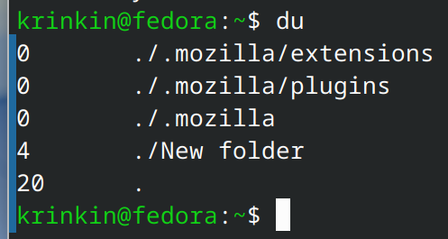

ECHO

Выводит указанное текстовое значение в стандартный вывод.

echo параметр

Стандартный вывод можно перенаправить при помощи операторов >, >>, <<, <. Таким образом можно записать текст в файл.

Пример использования:
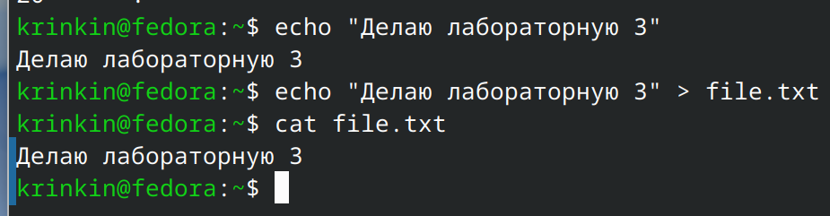

EXIT

Закрывает командный процессор с состоянием N. Если N не указан, состоянием выхода будет состояние последней выполненной команды.

exit [n]

Пример использования:
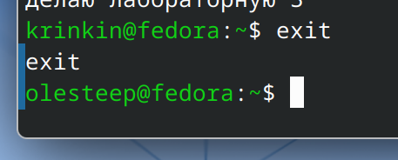

GREP

Поиск ШАБЛОНОВ в каждом ФАЙЛЕ.

grep [ПАРАМЕТР]… ШАБЛОНЫ [ФАЙЛ]…

ШАБЛОНОВ можно указать несколько, разделяя их символом новой строки.

Ключ | Описание
-E, --extended-regexp | ШАБЛОНЫ — расширенные регулярные выражения
-F, --fixed-regexp | ШАБЛОНЫ — строки
-G, --basic-regexp | ШАБЛОНЫ — простые регулярные выражения
-P, --perl-regexp | ШАБЛОНЫ — регулярные выражения языка Perl
-e, --regexp=ШАБЛОНЫ | использовать ШАБЛОНЫ для поиска
-f, --file=ФАЙЛ | брать ШАБЛОНЫ из ФАЙЛа
-i, --ignore-case | игнорировать различие регистра
--no-ignore-case | учитывать регистр (по умолчанию)
-w, --word-regexp | совпадение обязательно с целым словом
-x, --line-regexp | совпадение обязательно с целой строкой
-z, --null-data | строки разделяются байтом с нулевым значением, а не символом конца строки
-s, --no-messages | не показывать сообщения об ошибках
-v, --invert-match | выбирать не подходящие строки
-m, --max-count=ЧИСЛО | остановиться после указанного ЧИСЛА совпавших строк
-b, --byte-offset | печатать вместе с выходными строками смещение в байтах
-n, --line-number | печатать номер строки вместе с выходными строками
--line-buffered | сбрасывать буфер после каждой строки
-H, --with-filename | печатать имя файла для каждой выводимой строки
-h, --no-filename | не начинать вывод с имени файла
--label=МЕТКА | использовать МЕТКУ в качестве имени файла для стандартного ввода
-o, --only-matching | показывать только совпавшие непустые части строк
-q, --quiet, --silent | подавлять весь обычный вывод
--binary-files=ТИП | считать, что двоичный файл имеет ТИП: «binary», «text» или «without-match»
-a, --text | тоже, что и --binary-files=text
-I | эквивалент —binary-files=without-match
-d, --directories=ДЕЙСТ | как обрабатывать директорииДЕЙСТ может быть 'read' или 'skip'
-D, --devices=ДЕЙСТ | как обрабаывать устройства, FIFO и сокеты; ДЕЙСТ может быть 'read' или 'skip'
-r, --recursive | эквивалент —directories=recurse
-R, --dereference-recursive | также, но следует всем символьным ссылкам
--include=МАСКА | обработать только файлы, подпадающие под МАСКУ (файловый шаблон)
--exclude=МАСКА | пропустить файлы, подпадающие под МАСКУ
--exclude-from=ФАЙЛ | пропустить файлы, подпадающие под маску файлов из ФАЙЛА
--exclude-dir=МАСКА | пропустить каталоги, подпадающие под МАСКУ
-L, --files-without-match | печатать только имена ФАЙЛов с не выбранными строками
-l, --files-with-matches | печатать только имена ФАЙЛов с выбранными строками
-c, --count | печатать только количество выбранных строк в ФАЙЛе
-T, --initial-tab | сделать остступы совпадающими (по необходимости)
-Z, --null | печатать 0-ой байт после имени ФАЙЛа
-B, --before-context=ЧИС | печатать ЧИСЛО строк предшествующего контекста
-A, --after-context=ЧИС | печатать ЧИСЛО строк последующего контекста
-C, --context[=ЧИС] | печатать ЧИСЛО строк контекста
-ЧИСЛО | то же, что и —context=ЧИС
--group-separator=SEP | печатать SEP в строке между совпадениями с контекстом
--no-group-separator | не печатать разделитель между совпадениями с контекстом
--color[=КОГДА],  --colour[=КОГДА] | использовать маркеры для различия совпадающих строк;  КОГДА может быть «always» (всегда), «never» (никогда) или «auto» (автоматически)
-U, --binary | не удалять символы CR в конце строки (MSDOS/Windows)

Если в качестве ФАЙЛА указан символ «-», то читается стандартный ввод. Если ФАЙЛ не указан, то читается текущий каталог «.» и «-» в противном случае. Если указано менее двух ФАЙЛОВ, то предполагается -h. При нахождении совпадений любой строки кодом завершения будет 0 и 1, если ничего не совпало. При возникновении ошибок и если не указан параметр -q, кодом завершения будет 2.

Пример использования:

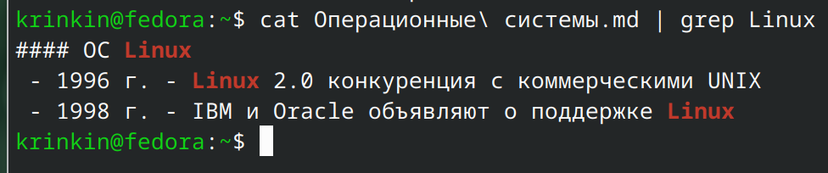

HEAD

Печатает первые 10 строк каждого ФАЙЛА на стандартный вывод.
Если задано несколько ФАЙЛОВ, сначала печатает заголовок с именем файла.

head [ПАРАМЕТР]… [ФАЙЛ]…

Если ФАЙЛ не задан или задан как -, читает стандартный ввод.

Ключ | Описание
-c, --bytes=[-]K | напечатать первые K байт каждого файла; если перед K стоит «-», напечатать все, кроме K последних байт каждого файла
-n, --lines=[-]K | напечатать K строк каждого файла, а не первые 10; если перед K стоит «-», напечатать все, кроме K последних строк каждого файла
-q, --quiet, --silent | не печатать заголовки с именами файлов
-v, --verbose | всегда печатать заголовки с именами файлов
-z, --zero-terminated | разделитель строк NUL, а не символ новой строки

Пример использования:
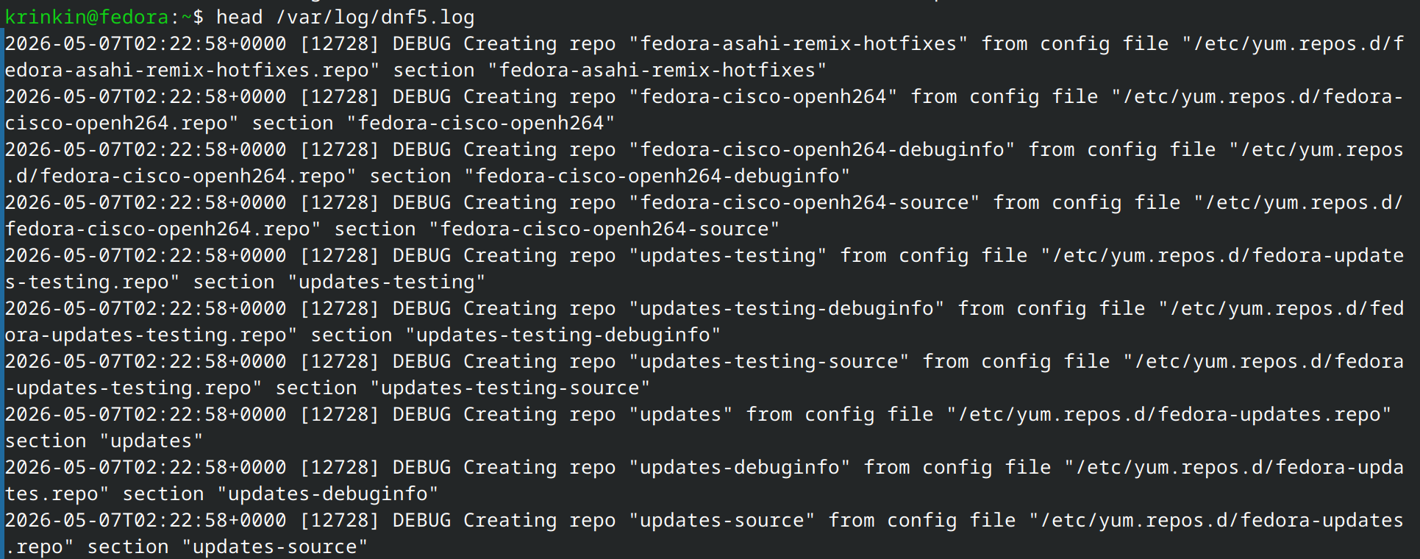

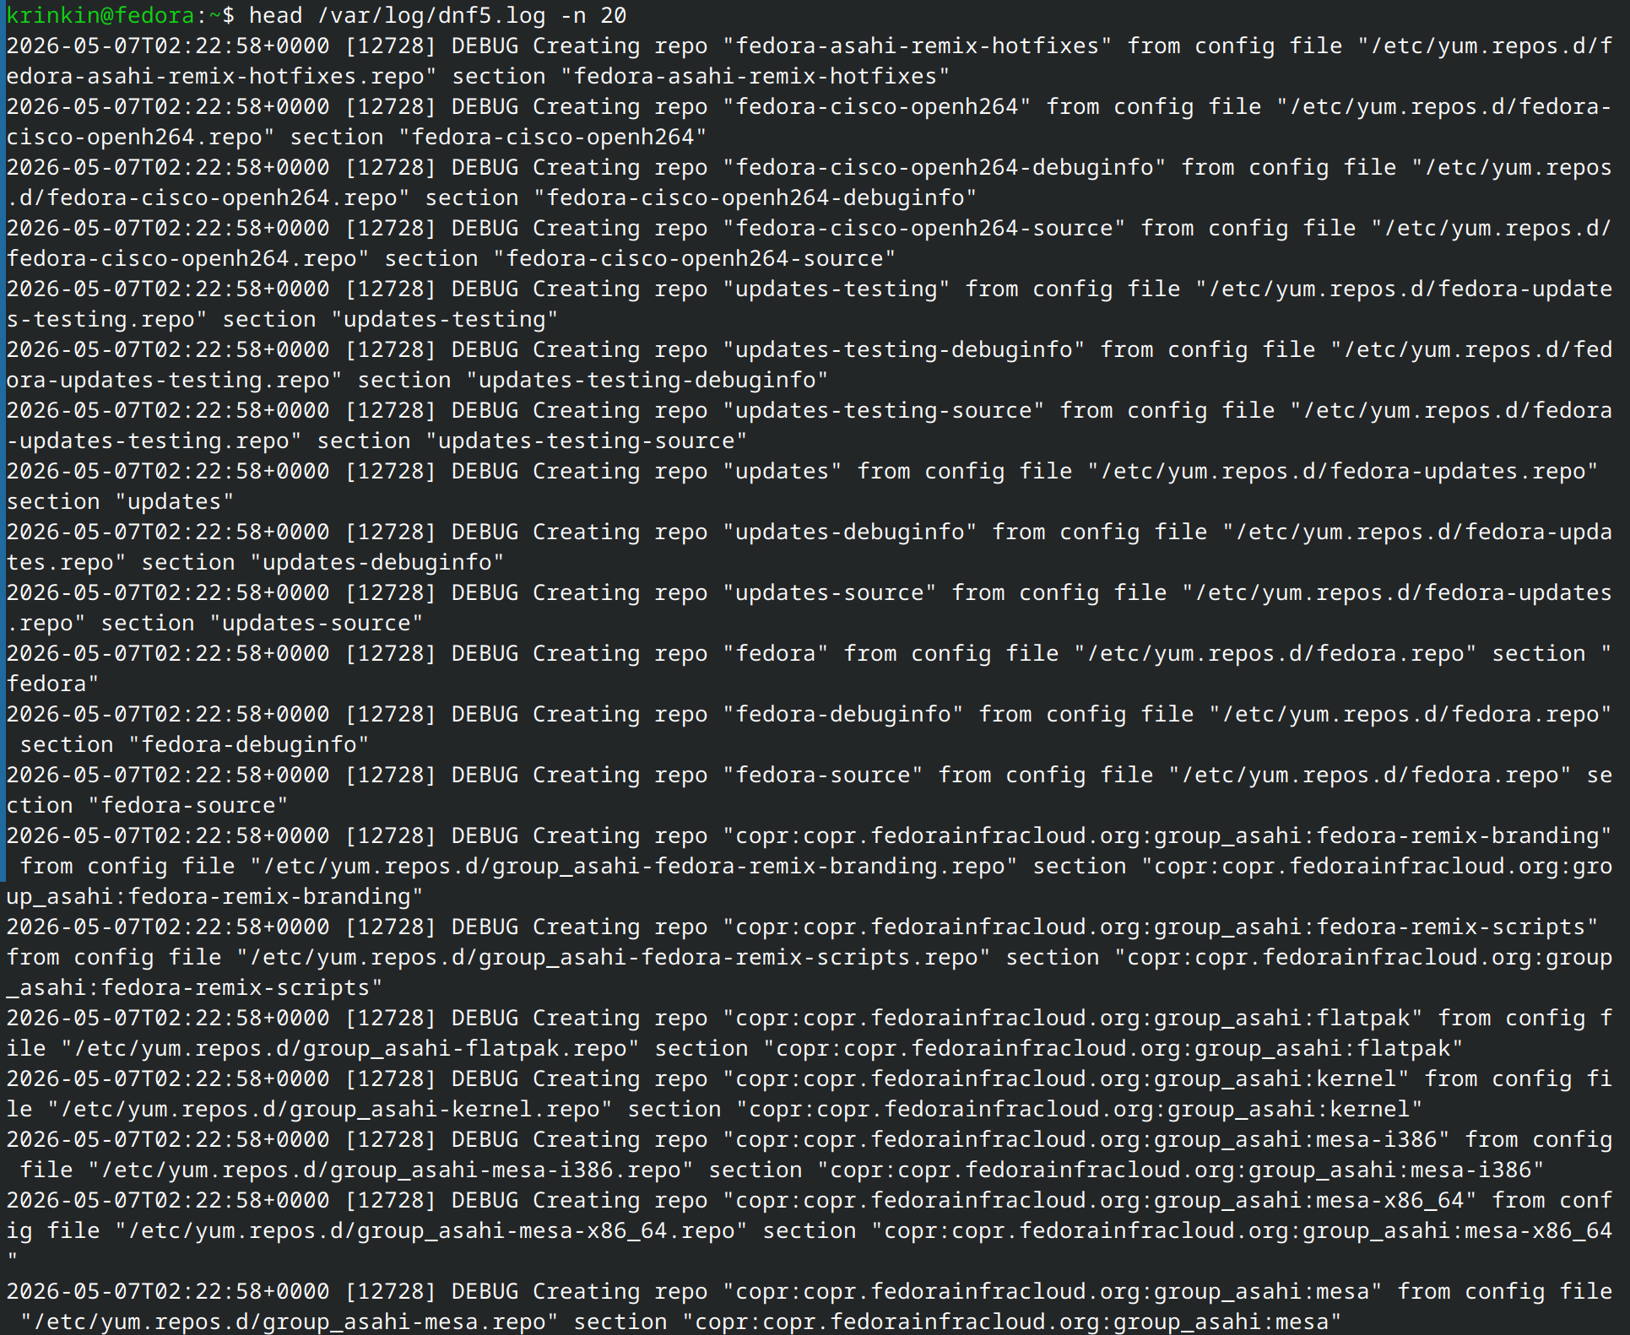

HISTORY

Отображает или изменяет список истории команд.

history [-c] [-d смещение] [n]
history -anrw [файл]
history -ps аргумент [аргумент...]

Отображает историю с номерами строк, добавляя к каждой модифицированной записи символ '*'. С аргументом N выведет только последнеие N записей.

Ключ | Описание
-c | очищает список истории, удалив все записи
-d смещение | удаляет запись истории со смещением позиции. Отрицательные смещения отсчитываются от конца списка истории
-a | добавляет строки истории из этого сеанса в файл истории
-n | читает все строки истории, которые еще не были прочитаны, из файла истории и добавляет их в список истории
-r | читает файл истории и добавляет его содержимое в список истории
-w | записывает текущую историю в файл
-p | выполняет расширение истории для каждого аргумента и отображает результат без хранения его в списке истории
-s | добавляет аргументы в список истории как отдельную запись

Если указано имя файла, то оно используется в качестве файла истории. В противном случае, если HISTFILE имеет значение, которое используется, то используется ~/.bash_history.

Если задана переменная HISTTIMEFORMAT и её значение не null, то оно используется в качестве строки формата strftime(3) для печати временной метки, связанной с каждой отображаемой записью истории. В противном случае временные метки не печатаются.

Пример использования:
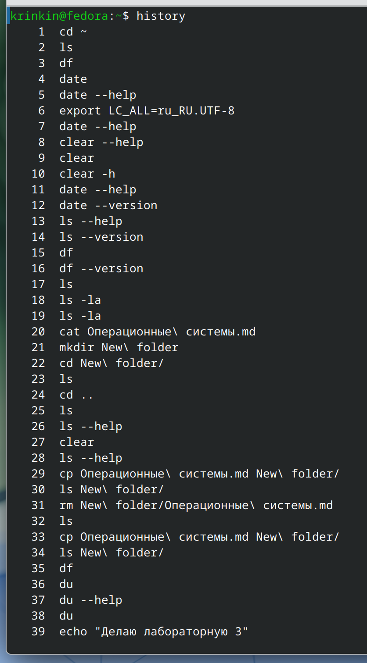

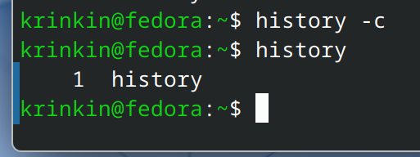

INFO

Читает файлы документации в формате TexInfo.

info [параметры]... [элемент-меню...]

Ключ | Описание
-a, --all | использовать все подходящие мануалы
-k, --apropos=СТРОКА | искать СТРОКУ во все указателях всех мануалов
-d, --directory=DIR | добавить DIR в переменную INFOPATH
-f, --file=МАНУАЛ | указать мануал в формате Info для открытия
--index-search=СТРОКА | перейти в ноду, на которую указывает СТРОКА
-n, --node=ИМЯНОДЫ | указать какие ноды Info файла следует посетить в первую очередь
-o, --output=ФАЙЛ | вывести выбранные ноды в ФАЙЛ
--subnodes | рекурсивно вывести элементы меню
-v, --variable VAR=ЗНАЧ | присвоить ЗНАЧ к переменной в Info
-w, --where, --location | вывести физическое расположение Info файла

Первым аргументом, не имеющим значения option, если он присутствует, является пункт меню, с которого нужно начать; он ищется во всех файлах 'dir' по INFOPATH. Если его нет, info объединяет все файлы 'dir' и показывает результат. Все остальные аргументы рассматриваются как названия пунктов меню относительно исходного посещенного узла.

Пример использования:
Список документаций
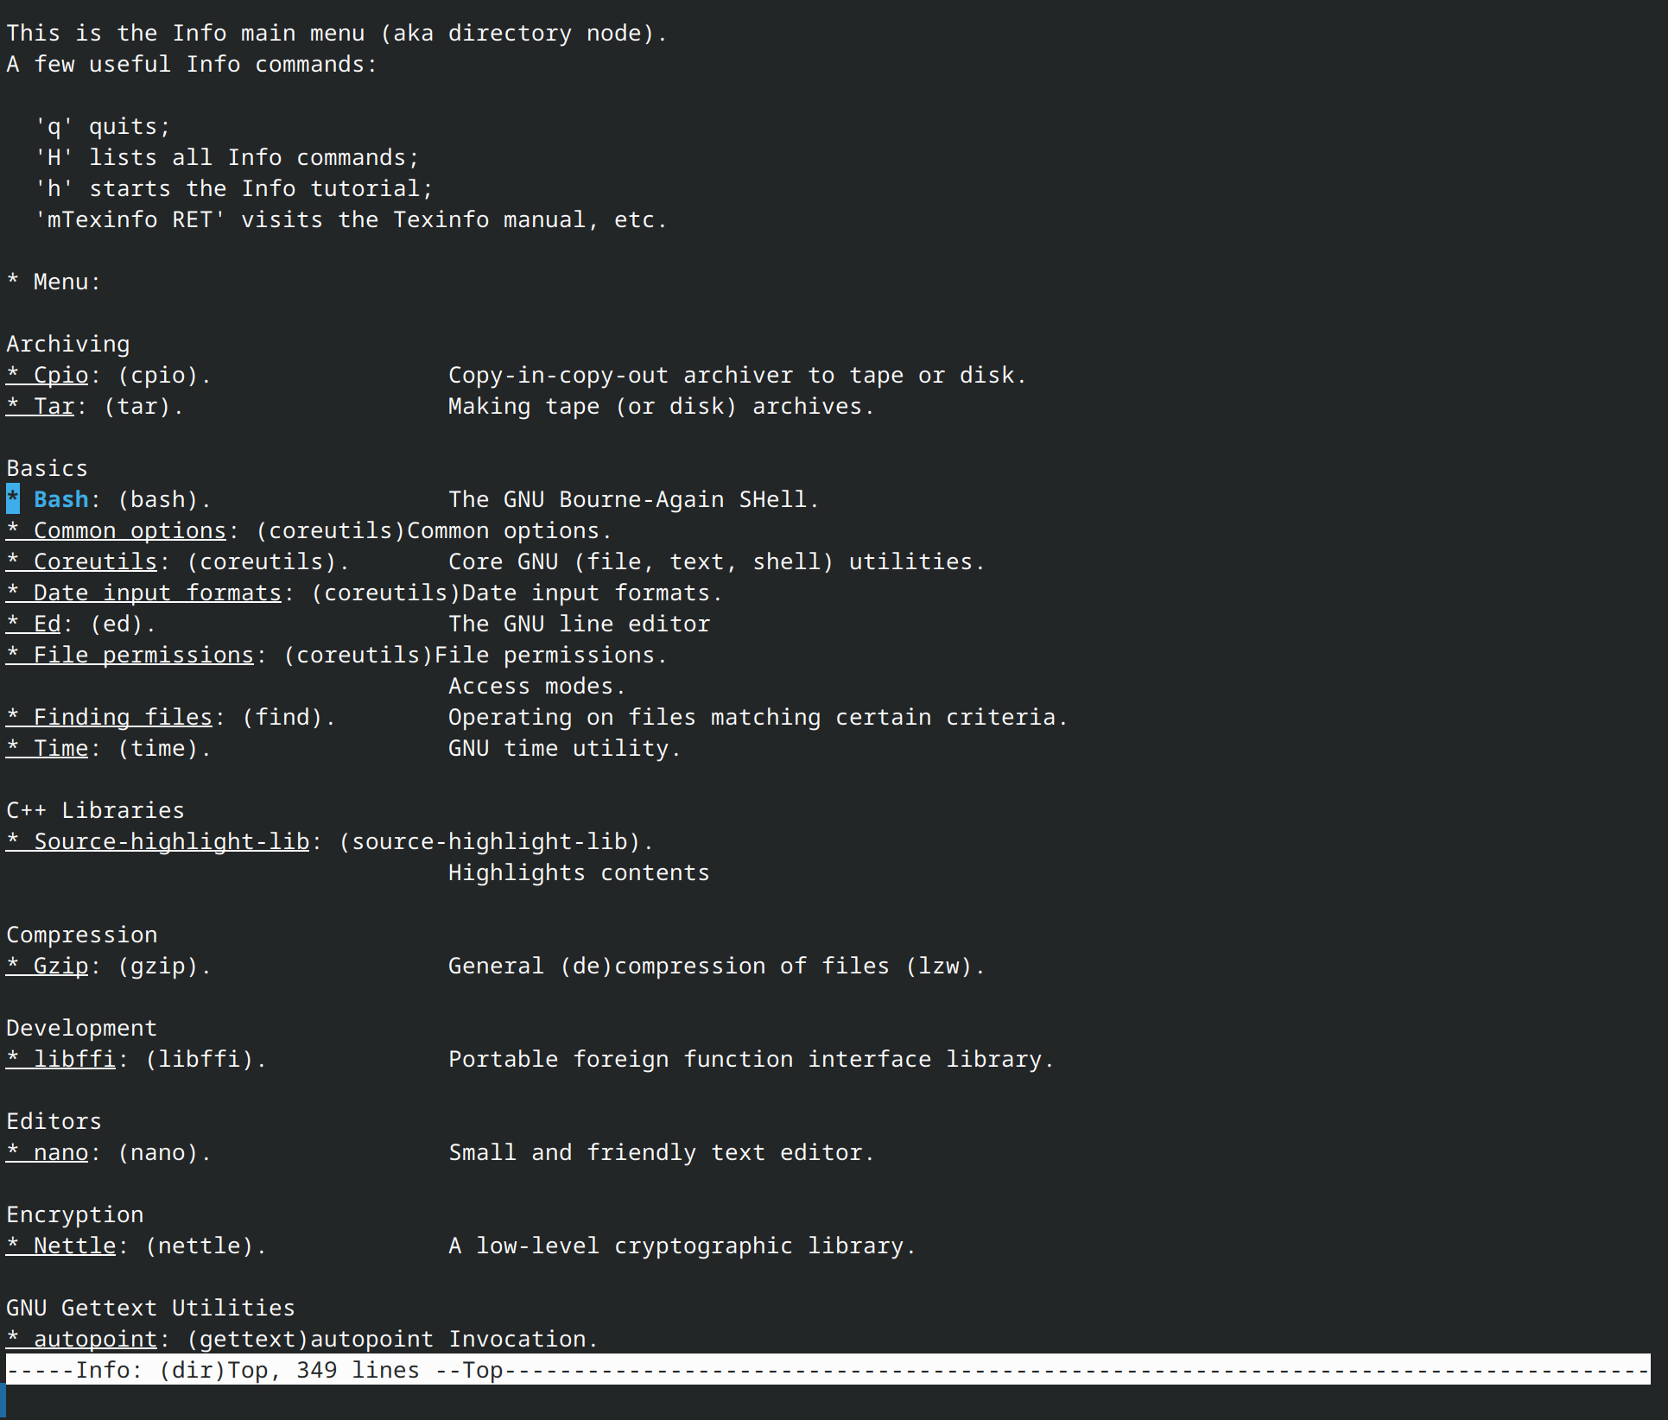

Документация bash
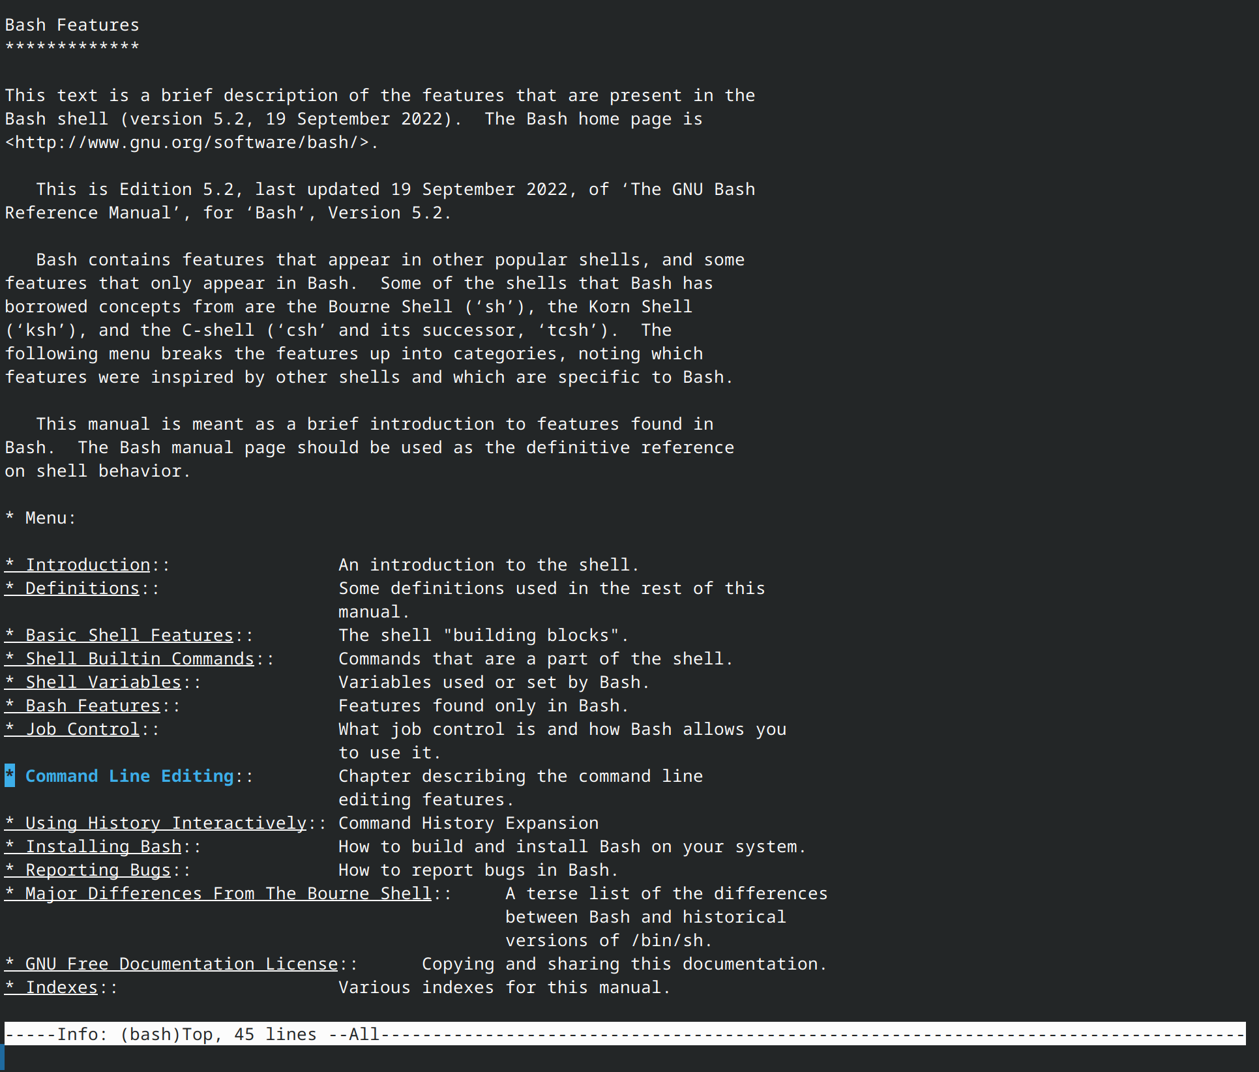

LESS

Просмотр текста с управлением. Можно использовать файл или стандартный ввод, а также запустить параллельно выводу.

less ФАЙЛ
команда_с _выводом | less
less < вывод

Перемещение:
Сочетание | Действие
e ^E j ^N CR | Пройти одну строку (или N строк).
y ^Y k ^K ^P | Вернуться на одну строку (или N строк).
ESC-j | Пройти одну строку файла (и N строк).
ESC-k | Вернуться на одну строку файла (и N строк).
f ^F ^V SPACE | Пройти одно окно (или несколько окон).
b ^B ESC-v | Вернуться назад на одно окно (и несколько окон).
z | Пройти одно окно (и несколько окон).
w | Вернуться назад на одно окно (и несколько окон N).
ESC-SPACE | Пройти одно окно, но не останавливаться на конце файла.
ESC-b | Вернуться на одно окно, но не останавливаться на конце файла.
d ^D | Пройти половину окна (или несколько полуокон).
u ^U | Венуться на половину окна (или несколько полуокон).
ESC-) RightArrow | Установить ширину правой половины окна.
ESC-( LeftArrow | Установить ширину левой половины окна.
r ^R ^L | Перерисовать экран.
R | Перерисовать экран, игнорировать оставшийся ввод.

Пример использования:
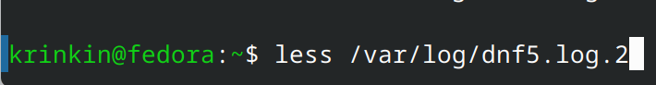
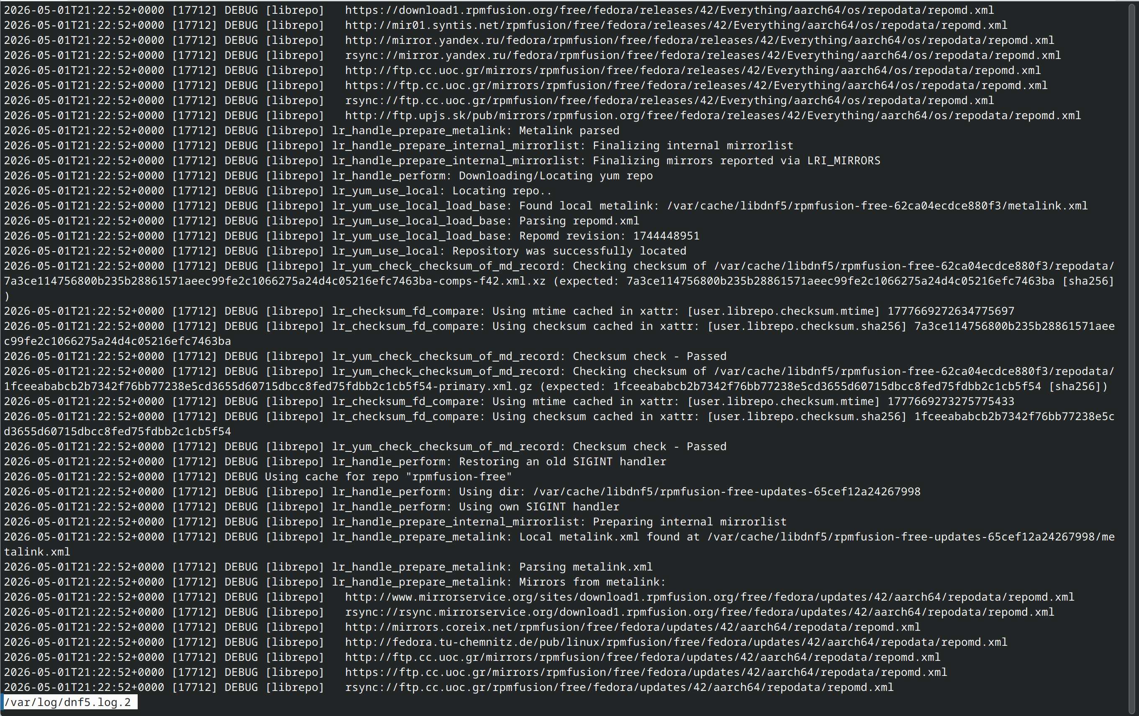
Текст пролистывается стрелками, выйти можно нажав клавишу q.

LOGOUT

Закрывает командный процессор login с состоянием выхода N. Возвращает ошибку, если выполняется не в командном процессоре login.

logout [n]

Пример использования произвести не удалось, так как login и logout предназначены для входа и выхода из системы.
Команду logout можно вызвать из графического интерфейса

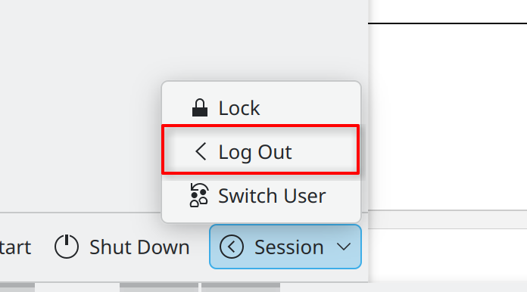

LS

Выдаёт информацию о ФАЙЛАХ (по умолчанию о текущем каталоге).
Сортирует в алфавитном порядке, если не задан ни --sort, ни один из
параметров -cftuvSUX.

ls [ПАРАМЕТР]… [ФАЙЛ]…

Ключ | Описание
-a, --all | не скрывать файлы начинающиеся с .
-A, --almost-all | не выдавать подразумеваемые . и ..
--author | вместе с -l, печатать автора каждого файла
-b, --escape | печатать экранирующие последовательности в стиле С для не графических символов
--block-size=РАЗМЕР | с -l, масштабировать размеры значением РАЗМЕРА; например, «---block-size=M»; смотрите формат РАЗМЕРА
-B, --ignore-backups | не выводить подразумеваемые названием элементы оканчивающиеся
-c | с -lt: сортировка по времени и отображение ctime (времени последнего изменения информации о статусе файла);  с -l: отображение ctime и сортировка по имени;  в противном случае: сортировка по ctime, сначала по самой новой информации.
-C | выдавать список в несколько колонок
--color[=КОГДА] | расцвечивать вывод; о КОГДА смотрите ниже
-d, --directory | выдавать имена каталогов, а не их содержимое
-D, --dired | генерировать вывод для режима Emacs dired
-f | тоже что и -a -U
-F, --classify[=КОГДА] | добавляется индикатор (один из */=>@|) в записи КОГДА
--file-type | аналогично, за исключением того, что не добавляется '*'
--format=СЛОВО | across (как -x), commas (как -m), horizontal (как -x), long (как -l), single-column (как -1), verbose (как -l), vertical (как -C)
--full-time | тоже что и -l —time-style=full-iso
-g | как -l, но не выводить владельца
--group-directories-first | group directories before files
-G, --no-group | в длинном формате не печатать имена групп
-h, --human-readable | c -l и/или -s печатать размеры в удобном для человека виде (например, 1K 234M 2G)
--si | то же, но использовать степень 1000, а не 1024
-H, --dereference-command-line | переходить по символьным ссылкам, указанным в командной строке
--dereference-command-line-symlink-to-dir | переходить по каждой символьной ссылке из командной строки, которая указывает на каталог
--hide=ШАБЛОН | не выводить элементы, соответствующие ШАБЛОНУ оболочки (изменяется при указании -a или -A)
--hyperlink[=КОГДА] | имена файлов гиперссылок в соответствии с КОГДА
--indicator-style=СТИЛЬ | добавлять к именам элементов индикатор с указанным СТИЛЕМ: none (по умолчанию), slash (-p), file-type (--file-type), classify (-F)
-i, --inode | показывать иноду каждого файла
-I, --ignore=ШАБЛОН | не показывать записи, соответствующие ШАБЛОНУ оболочки
-k, --kibibytes | по умолчанию использовать блоки по 1024 байта при показе использования файловой системы; использовать только с -s и для итогового значения каталога
-l | расширенный формат вывода
-L, --dereference | при выводе информации для символьной ссылки, показывать информацию о файле, на который указывает ссылка, на не о самой ссылке
-m | выдавать список на всю ширину через запятую
-n, --numeric-uid-gid | как -l, но выдавать числовые UID и GID
-N, --literal | печатать имена как есть, без экранирования
-o | как -l, но не выводить информацию о группе
-p, --indicator-style=slash | добавлять индикатор / к каталогам
-q, --hide-control-chars | печатать ? вместо непечатных символов
--show-control-chars | показывать непечатные символы как есть (по умолчанию, если «ls» запускается в терминале)
-Q, --quote-name | заключать имена в двойные кавычки
--quoting-style=ТИП | использовать ТИП заключения в кавычки: literal, locale, shell, shell-always, shell-escape, shell-escape-always, c, escape (заменяет переменную окружения QUOTING_STYLE)
-r, --reverse | обратный порядок сортировки
-R, --recursive | рекурсивно показывать каталоги
-s, --size | печатать размер каждого файла в блоках
-S | сортировать по размеру файлов, сначала большие
--sort=СЛОВО | изменить сортировку с 'name' на СЛОВО: нет (-U), размер (-S), время (-t), версия (-v), расширение (-X), имя, длина
--time=СЛОВО | устанавливает какое время использовать для вывода или сортировки.  время доступа (-u): atime, access, use; metadata  время изменения (-c): ctime, status;  время модификации (default): mtime, modification;  время создания: birth, creation;  с -l, СЛОВО означает какое время отображать;  с --sort=time, сортируется по СЛОВО (сначала новые)
--time-style=ФОРМ_ВРЕМ | формат даты/времени с -l;
-t | сортировать по времени; смотрите —time
-T, --tabsize=РАЗМЕР | использовать табуляцию указанного РАЗМЕРА, а не 8
-u | с -lt: сортировать и показывать время доступа; c -l: показывать время доступа и сортировать по имени; иначе сортировать по времени доступа, сначала самые новые
-U | не сортировать содержимое директории
-v | сортировать по номерам (версии) в текстовом представлении
-w, --width=ЧИСЛО | устанавливает ширину вывода равной ЧИСЛУ. 0 означает отсутствие ограничения.
-x | перечислять по строкам, а не по столбцам
-X | сортировать по расширению в алфавитном порядке
-Z, --context | печатать любой контекст безопасности каждого файла
-zero | завершать каждую выводимую строку символом NUL, а не новой строки
-1 | перечислять по одному файлу на строке

Первая буква в правах доступа значает тип файла:
- - (дефис): Обычный файл (текстовый, бинарный, изображение и т.д.).
- d (directory): Директория.
- l (link): Символическая ссылка (ссылка на другой файл или директорию).
- b (block): Блочное устройство (например, жесткий диск /dev/sda).
- c (character): Символьное устройство (например, терминал или последовательный порт).
- p (pipe): Именованный канал (pipe).
- s (socket): Сокет (используется для межпроцессного взаимодействия).

Пример использования:
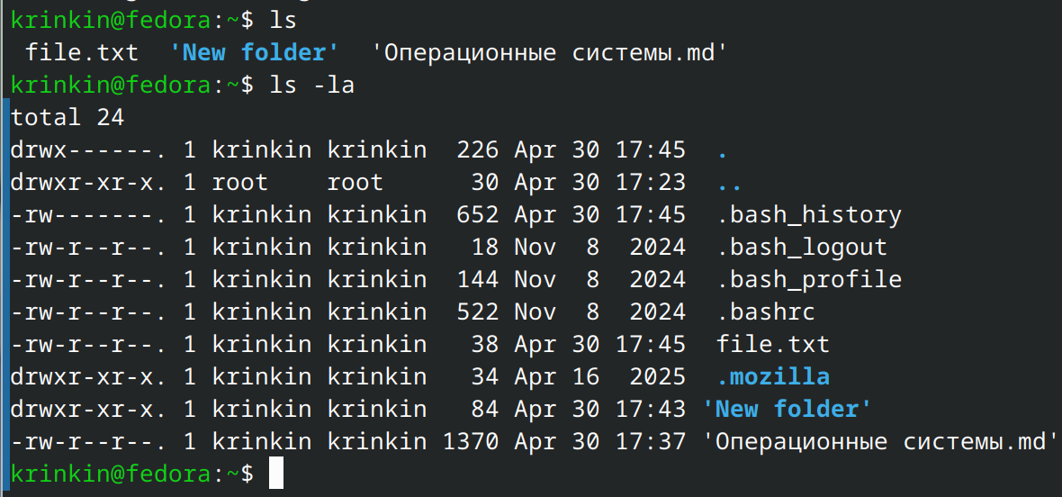

MAN

man [ПАРАМЕТР...] [СЕКЦИЯ] СТРАНИЦА...

Ключ | Описание
-C, --config-file=ФАЙЛ | использовать указанный пользовательских файл настроек
-d, --debug | показывать сообщения отладки
-D, --default | сбросить все параметры в значения по умолчанию
--warnings[=ПРЕДУПРЕЖДЕНИЯ] | включить предупреждения от groff
-f, --whatis | эквивалентно whatis
-k, --apropos | эквивалентно apropos
-K, --global-apropos | искать текст по всем справочным страницам
-l, --local-file | воспринимать аргумент(ы) СТРАНИЦА как имя файл(ов)
-w, --where, --path, --location | показывать физическое расположение man страницы
-W, --where-cat, --location-cat | показывать физическое расположение cat файла(ов)
-c, --catman | используется catman для переформатирования устаревших cat страниц
-R, --recode=КОДИРОВКА | вывести исходную страницу в КОДИРОВКЕ
-L, --locale=ЛОКАЛЬ | задать локаль для поиска
-m, --systems=СИСТЕМА | использовать справочные страницы от других систем
-M, --manpath=ПУТЬ | установить путь поиска справочных страниц в значение ПУТЬ
-S, -s, --sections=СПИСОК | использовать список секций, указанных через двоеточие
-e, --extension=РАСШИРЕНИЕ | искать только с заданным РАСШИРЕНИЕМ
-i, --ignore-case | не учитывать регистр при поиске (по умолчанию)
-I, --match-case | учитывать регистр при поиске
--regex | показать все страницы, удовлетворяющие регулярному выражению
--wildcard | показать все страницы, удовлетворяющие групповым символам
--names-only | искать совпадение --regex и --wildcard только в именах страниц, без описаний
-a, --all | поиск всех подходящих справочных страниц
-u, --update | выполнить проверку целостности кэша
--no-subpages | не затрагивать подстраницы, например, 'man foo bar' => 'man foo-bar'
-P, --pager=ПЕЙДЖЕР | использовать программу ПЕЙДЖЕР для вывода на экран
-r, --prompt=СТРОКА | использовать пейджер `less' с подсказкой
-7, --ascii | показать трансляцию ASCII определённых символов latin1
-E, --encoding=КОДИРОВКА | использовать выбранную кодировку выходных данных
--no-hyphenation, --nh | выключить перенос слов
--no-justification, --nj | выключить выравнивание
-p, --preprocessor=СТРОКА | СТРОКА определяет  запускаемые препроцессоры: e - [n]eqn, p - pic, t - tbl,  g - grap, r - refer, v - vgrind
-t, --troff | использовать groff для форматирования страниц
-T, --troff-device[=УСТРОЙСТВО] | использовать groff на выбранном устройстве
-H, --html[=БРАУЗЕР] | использовать elinks или БРАУЗЕР для показа HTML
-X, --gxditview[=РАЗРЕШЕНИЕ] | использовать groff и показывать с помощью gxditview (X11): -X = -TX75, -X100 = -TX100, -X100-12 = -TX100-12  -
-Z, --ditroff | использовать groff и заставить его генерировать ditroff

Пример использования:
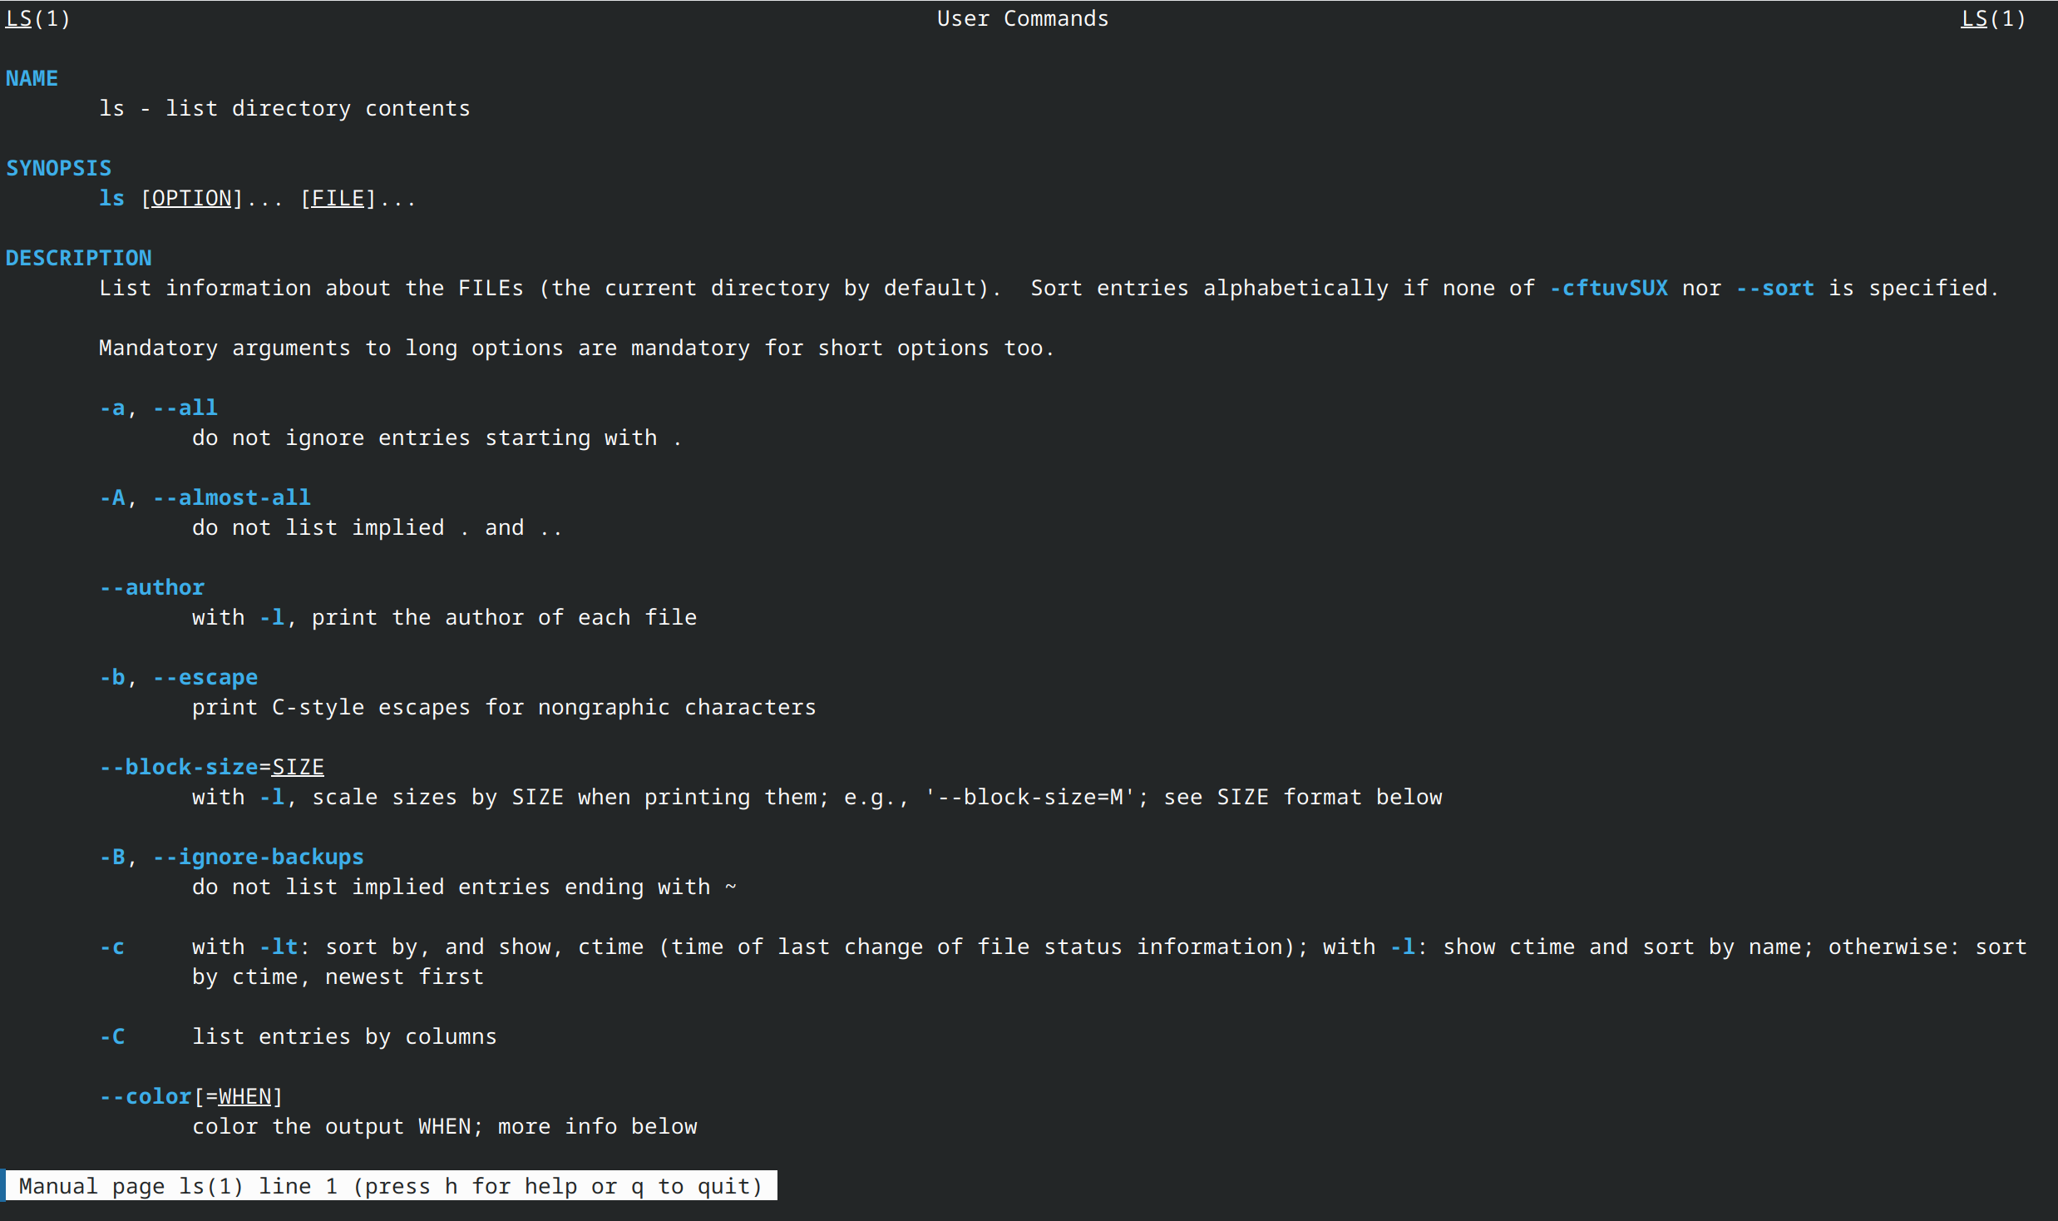

MC

Текстовый файловый менеджер с разделением экрана пополам.
Использование:

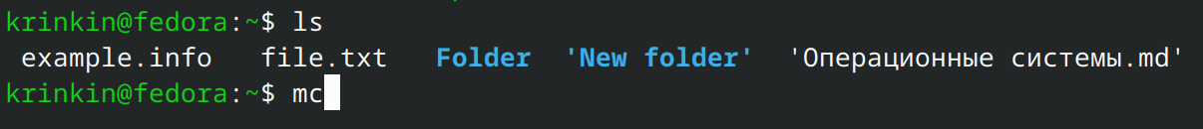

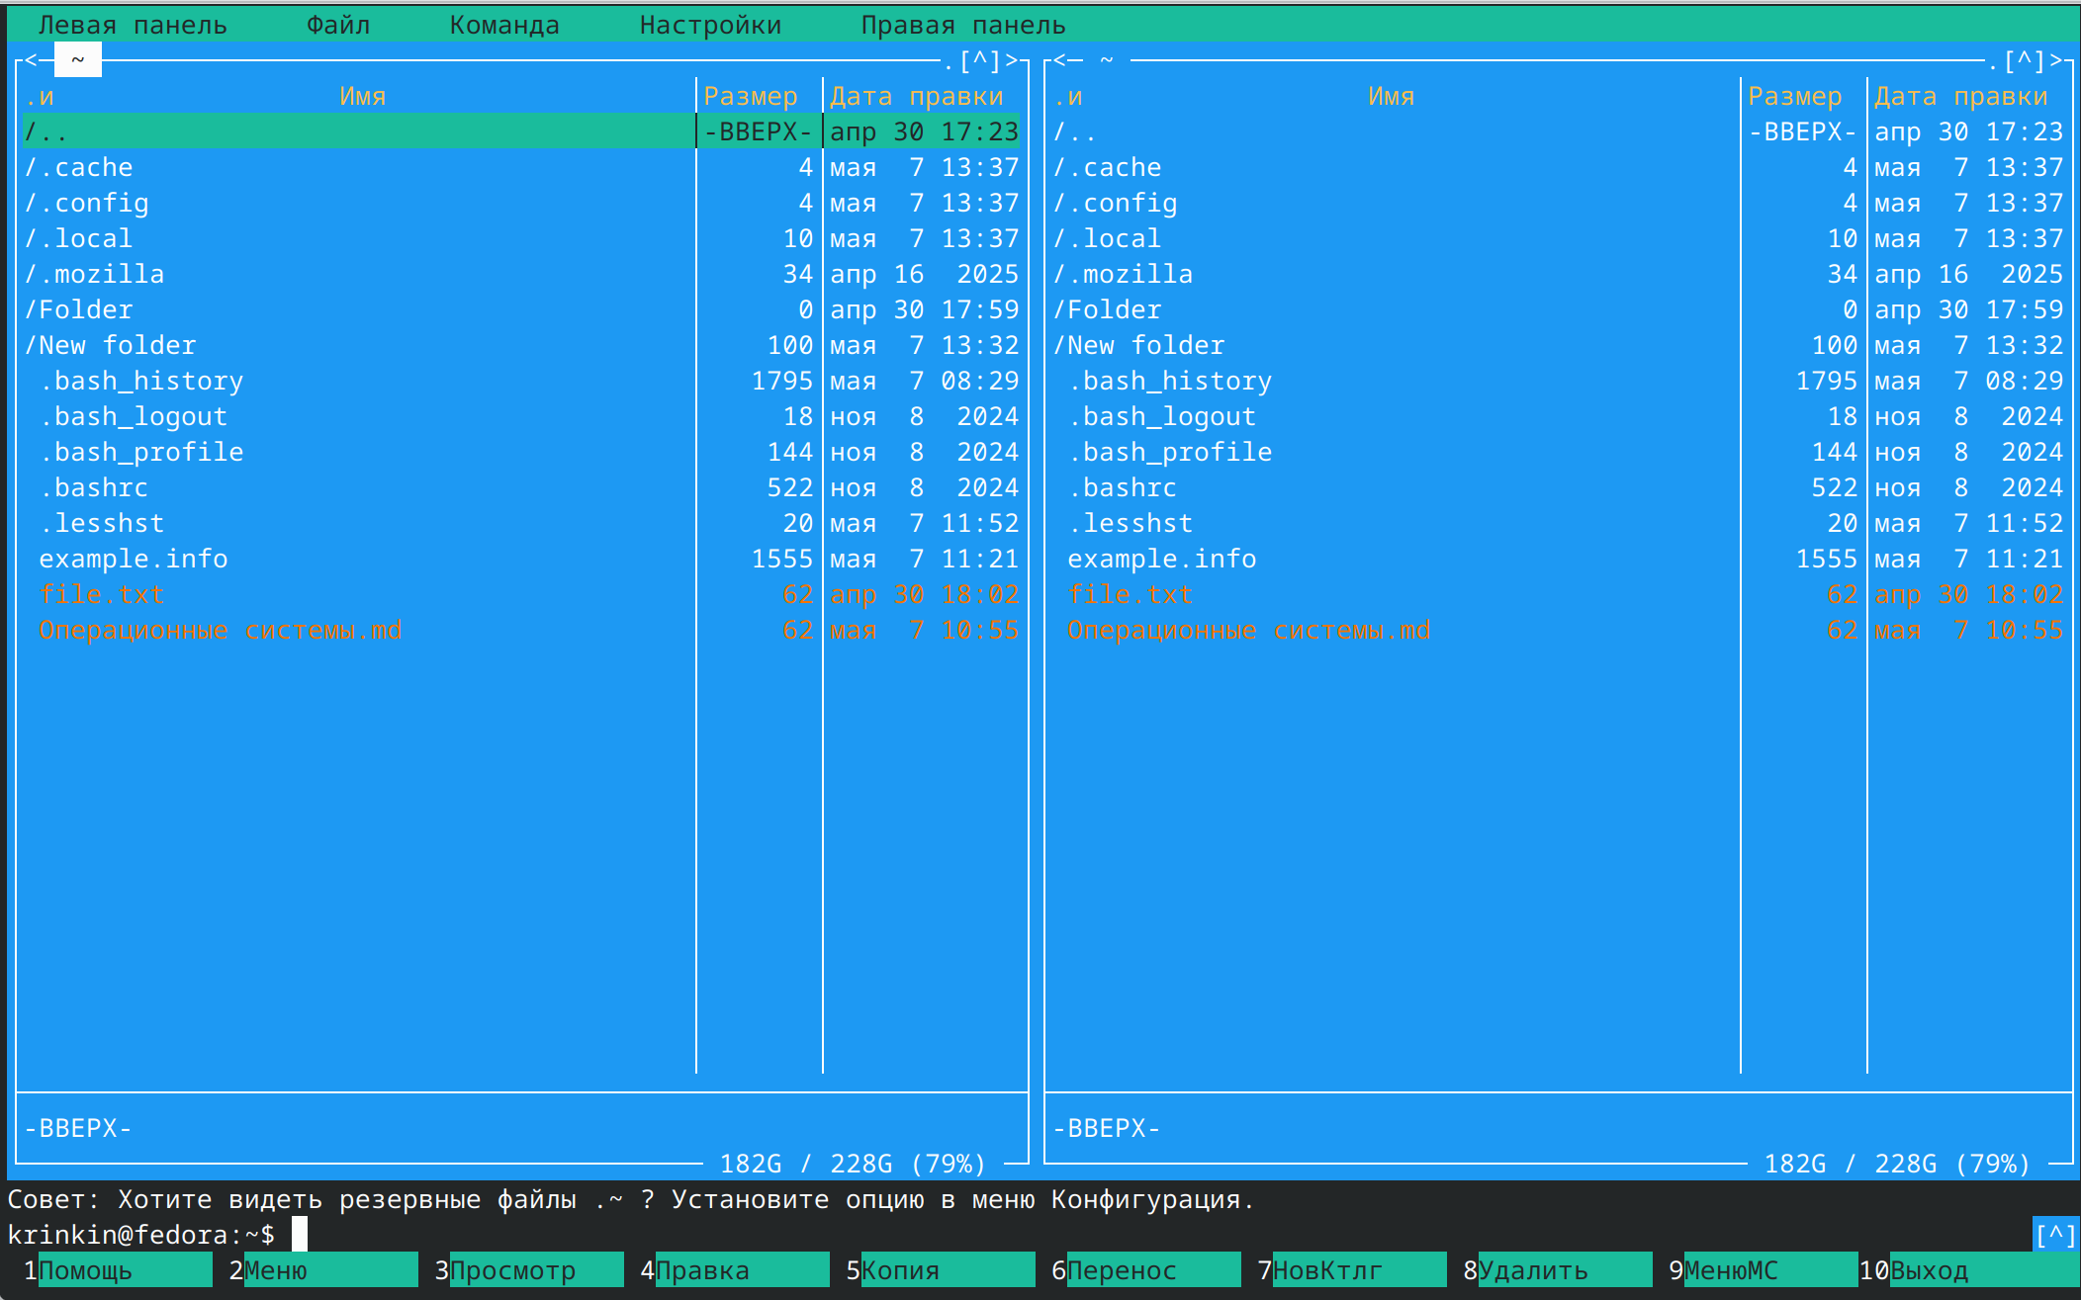

Просмотр файла на F3
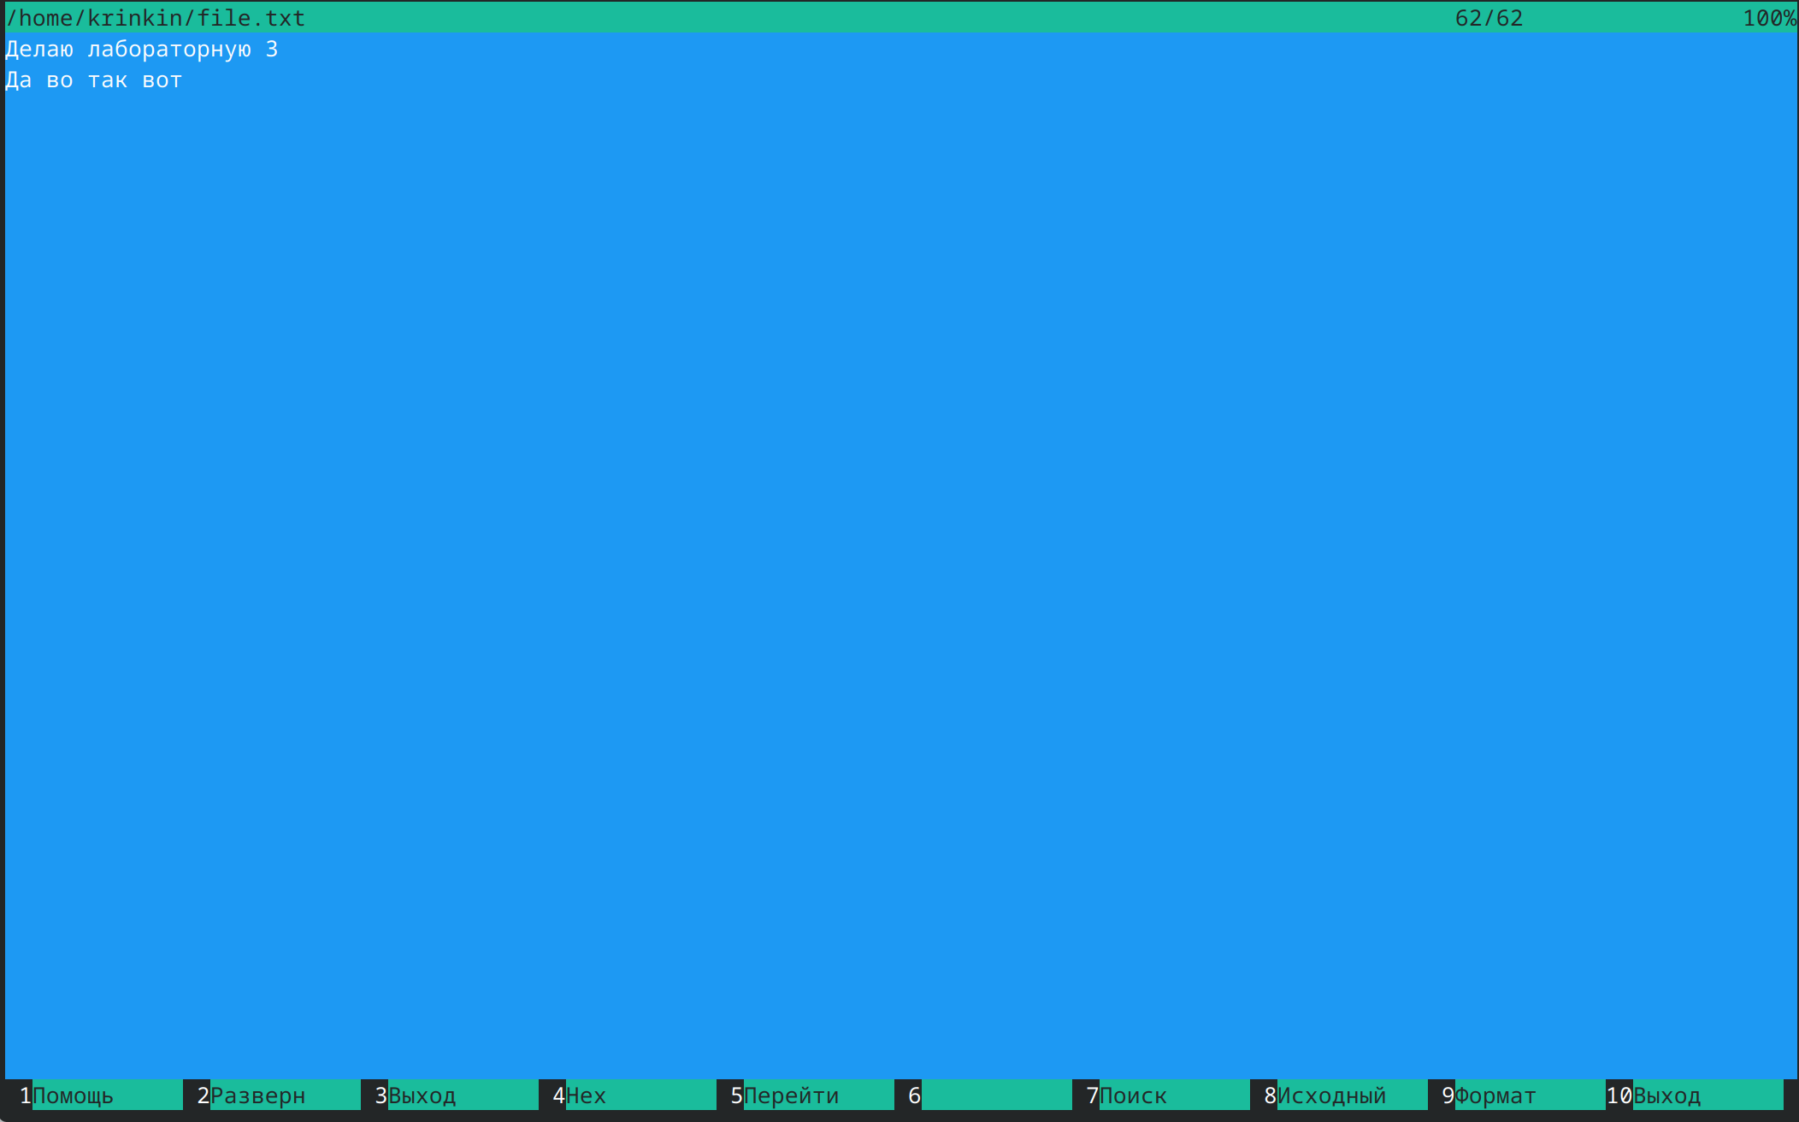

Копирование файла
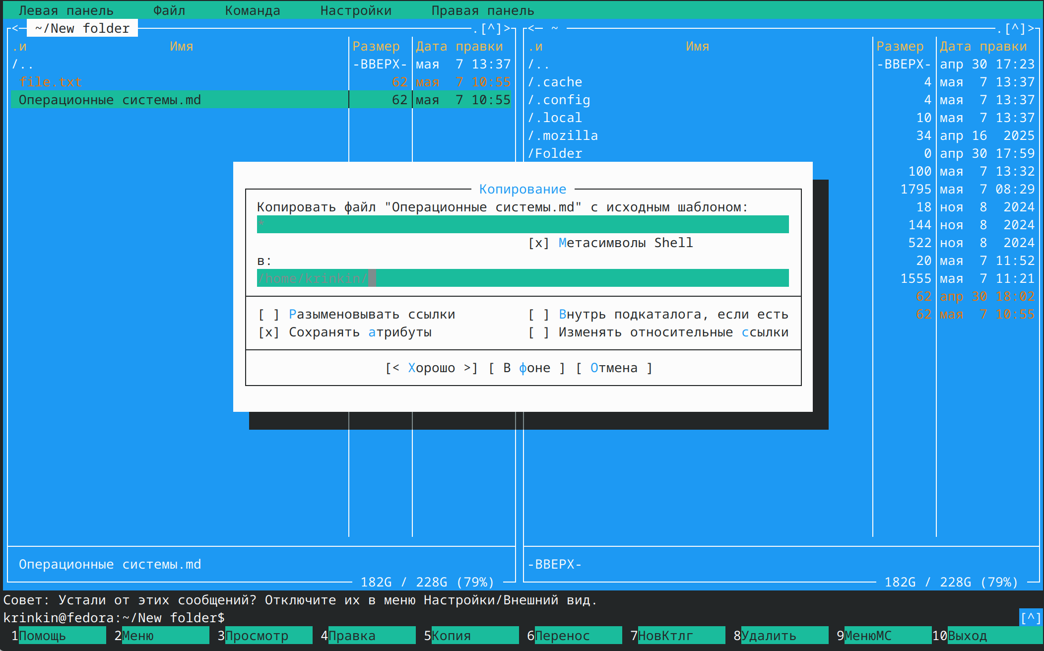

MKDIR

Создаёт КАТАЛОГ(и), если он ещё не существует.

mkdir [ПАРАМЕТР]… КАТАЛОГ…

Ключ | Описание
-m, --mode=РЕЖИМ | устанавливает режим доступа (как chmod), not a=rwx - umask
-p, --parents | Игнорировать существование, создавать родительские директории по необходимости, с из режимами доступа, не затронутыми параметром -m
-v, --verbose | печатать сообщенние о каждой созданной директории
-Z | установить контекст безопасности SELinux каждого создаваемого каталога равным типу по умолчанию
--context[=CTX] | подобно -Z, или если указан CTX, то установить контекст безопасности SELinux или SMACK равным CTX

Пример использования:
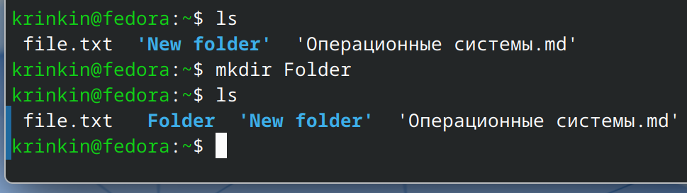

MV

Переименовывает ИСТОЧНИК в НАЗНАЧЕНИЕ, или перемещает ИСТОЧНИК(и) в КАТАЛОГ.

mv [ПАРАМЕТР]… [-T] ИСТОЧНИК НАЗНАЧЕНИЕ
mv [ПАРАМЕТР]… ИСТОЧНИК… КАТАЛОГ
mv [ПАРАМЕТР]… -t КАТАЛОГ ИСТОЧНИК…

Ключ | Описание
--backup[=CONTROL] | создать резервную копию каждого существующего целевого файла
-b | как и --backup, но не принимает аргумент
--debug | Показать объяснение, как копируется файл. Подразумевает -v
--exchange | источник и пункт назначения обмена
-f, --force | не запрашивать запрос перед перезаписью
-i, --interactive | запрашивать запрос перед перезаписью
-n, --no-clobber | не перезаписывать существующий файл
--no-copy | не копировать, если переименование завершится неудачей
--strip-trailing-slashes | удалить все завершающие косые черты из каждого исходного аргумента
-S, --suffix=SUFFIX | переопределить обычный суффикс резервного копирования
-t, --target-directory=ДИРЕКТОРИЮ | переместить все исходные аргументы в ДИРЕКТОРИЮ
-T, --no-target-directory | обрабатывать DEST как обычный файл
--update[=UPDATE] | контролирует, какие существующие файлы будут обновлены;  UPDATE={all,none,none-fail,older(default)}
-u | эквивалент —update[=older]
-v, --verbose | выводит на экран, все дейсвия команды
-Z, --context | установить в контексте безопасности SELinux для целевого файла значение типа по умолчанию

Пример использования:
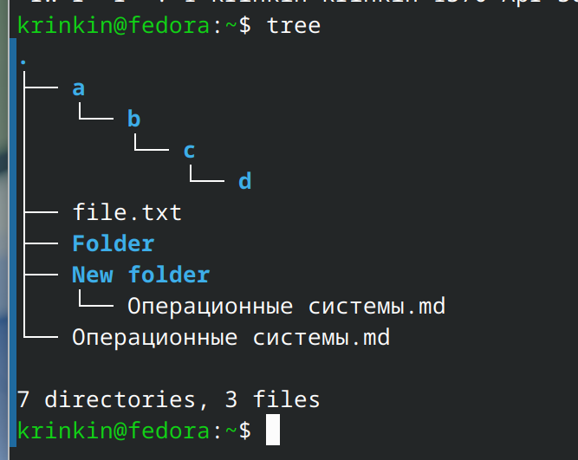
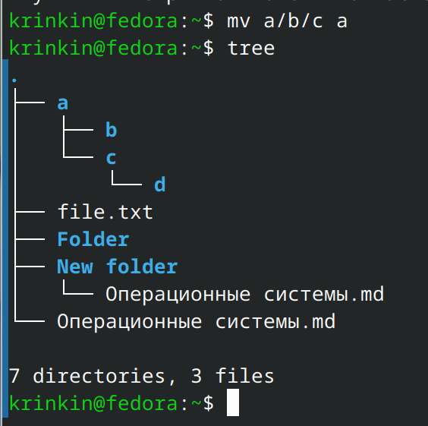

NANO

Консольный текстовый редактор

nano [ОПЦИИ] [[+СТРОКА[,СТОЛБЕЦ]] ФАЙЛ]…

Присутсвует оогромное количество опций в виде флагов, определяющие поведение редактора.
Применить их навсегда можно создав алиас – ссылку на команду. Например:

/home/krinkin/.bashrc
...
alias nano=”nano -A -N -G -l”

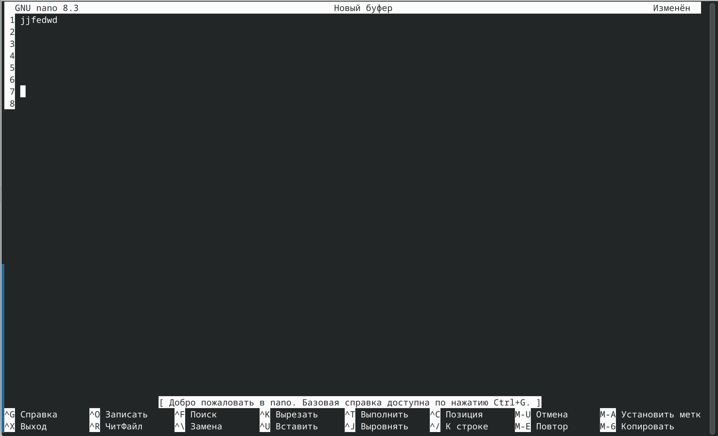

Пример использования:

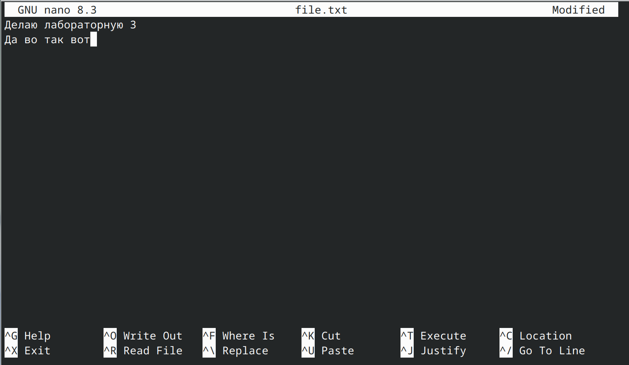

Ctrl+S
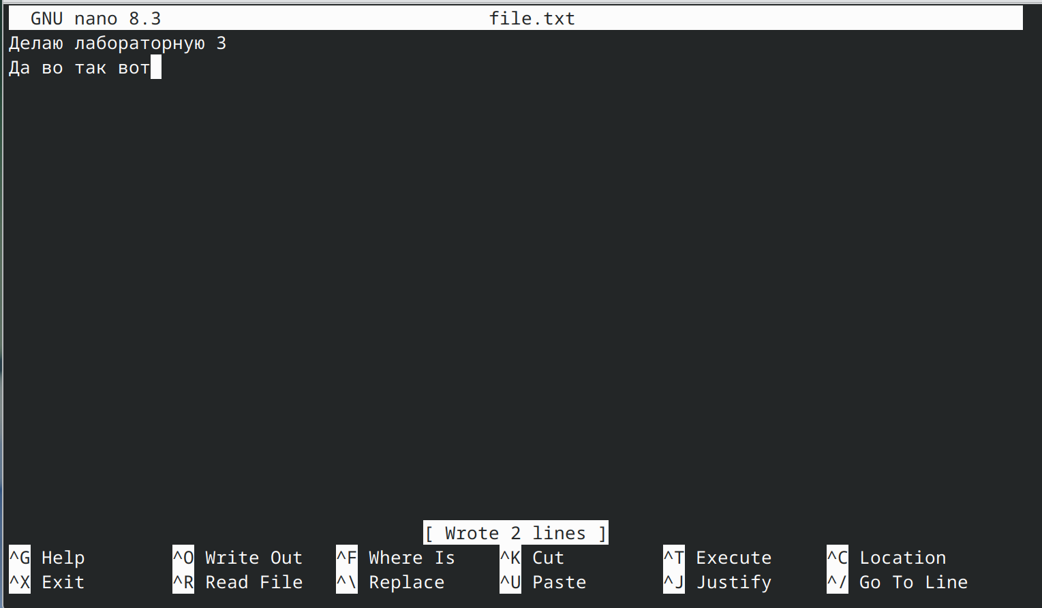

PASSWD

Установка или изменение пароля для пользователя.

passwd [параметры] [ПОЛЬЗОВАТЕЛЬ]

Ключ | Описание
-a, --all | показать состояние паролей всех учётных записей
-d, --delete | удалить пароль заданной учётной записи
-e, --expire | просрочить пароль заданной учётной записи
-k, --keep-tokens | изменять пароль только с истёкшим сроком действия
-e, --expire | просрочить пароль заданной учётной записи
-k, --keep-tokens | изменять пароль только с истёкшим сроком действия
-i, --inactive | НЕАКТИВНОСТЬ установить неактивность пароля после истечения срока в значение НЕАКТИВНОСТЬ
-l, --lock | заблокировать заданную учётную запись
-n, --mindays МИН_ДНЕЙ | установить минимальное число дней перед сменой пароля в МИН_ДНЕЙ
-q, --quiet | сократить количество выводимых сообщений
-r, --repository РЕПОЗИТОРИЙ | изменить пароль в РЕПОЗИТОРИИ
-R, --root КАТ_CHROOT | каталог, в который выполняется chroot
-P, --prefix PREFIX_DIR | Префикс директории
-S, --status | показать состояние пароля заданной учётной записи
-u, --unlock | разблокировать заданную учётную запись
-w, --warndays ПРЕДУП_ДНЕЙ | установить количество дней с выдачей предупреждения в ПРЕДУП_ДНЕЙ
-x, --maxdays МАКС_ДНЕЙ | установить максимальное число дней перед сменой пароля в МАКС_ДНЕЙ
-s, --stdin | Считать новый токен со стандартного ввода

Пример использования:
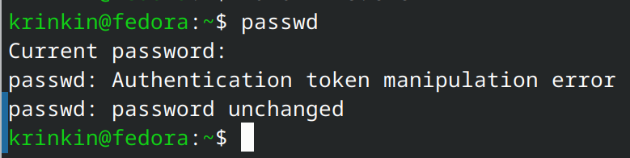

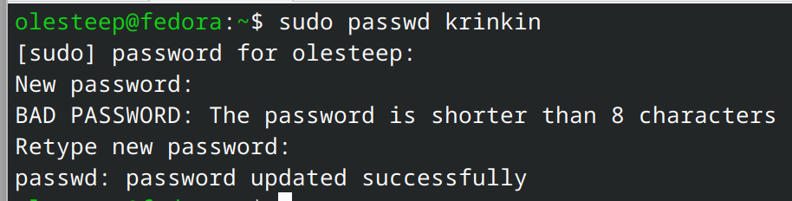

PS

Отображение списка запущенных в системе процессов.

ps [параметры]

Базовые параметры
Ключ | Описание
-A, -e | Все процессы
-a | все с tty, кроме лидеров сеансов
a | все с tty, включая других пользователей
-d | все, кроме лидеров сеансов
-N, --deselect | инвертировать выбор
r | только запущенные процессы
T | все процессы на этом терминале
x | процессы без контроля ttys

Выбор по списку:
Ключ | Описание
-C <command> | имя команды
-G, --Group <GID> | реальный идентификатор или название группы
-g, --group <group> | название сеанса или действующей группы
-p, p, --pid <PID> | идентификатор процесса
--ppid <PID> | идентификатор родительского процесса
-q, q, --quick-pid <PID> | идентификатор процесса (быстрый режим)
-s, --sid <session> | идентификатор сеанса
-t, t, --tty <tty> | Терминал
-u, U, --user <UID> | действующий идентификатор пользователя или имя
-U, --User <UID> | реальный идентификатор пользователя или имя

Параметры выбора принимают в качестве аргумента либо:
список, разделенный запятыми, например "-u root,nobody", либо
список, разделенный пробелами, например "-p 123 4567".

Форматы вывода
Ключ | Описание
-D <format> | формат даты для lstart
-F | сверхполный
-f | полноформатный, включая командные строки
f, --forest | дерево графических процессов в формате ascii
-H | показать иерархию процессов
-j | формат заданий
j | Формат управления заданиями BSD
-l | длинный формат
l | Длинный формат BSD
-M, Z | добавление данных безопасности (для SELinux)
-O <format> | предварительно загруженные столбцы по умолчанию
O <format> | as -O, с индивидуальностью BSD
-o, o, --format <format> | определяемый пользователем формат
-P | добавить столбец psr
s | формат сигнала
u | формат, ориентированный на пользователя
v | формат виртуальной памяти
X | формат регистрации
-y | не показывать флаги, показывать rss вместо addr (используется с -l)
--context | отображение контекста безопасности (для SELinux)
--headers | повторяющиеся строки заголовка, по одной на страницу
--no-headers | вообще не печатать заголовок
--cols, --columns, --width <num> | установить ширину экрана
--rows, --lines <num> | установить высоту экрана
--signames | отображение масок сигналов с использованием названий сигналов

Показ потоков:
Ключ | Описание
H | как если бы они были процессами
-L | возможно, со столбцами LWP и NLWP
-m, m | после завершения процессов
-T | возможно, с колонкой SPID

Прочие настройки:
Ключ | Описание
-c | показывать класс планирования с параметром -l
c | показать истинное имя команды
e | показать окружение после команды
k, --sort | указать порядок сортировки следующим образом: [+|-]ключ[,[+|-]ключ[,...]]
L | показывать спецификаторы формата
n | отображение числового uid и wchan
S, --cumulative | Включить некоторые данные о неработающем дочернем процессе
-y | не показывать флаги, показывать rss (только с -l)
-V, V, --version | отобразить информацию о версии и завершите работу
-w, w | неограниченная ширина вывода

Пример использования:
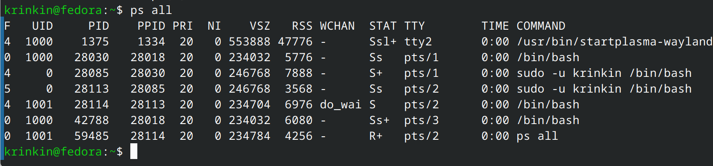

PWD

Печатает название текущей рабочей директории.

pwd [-LP]

Ключ | Описание
-L | печатать значение переменной $PWD если в ней находится значение текущей директории
-P | печатать физический путь до директории , без символьных ссылок

По умолчанию, `pwd' ведёт себя так, будто указан параметр `-L'.

Пример использования:
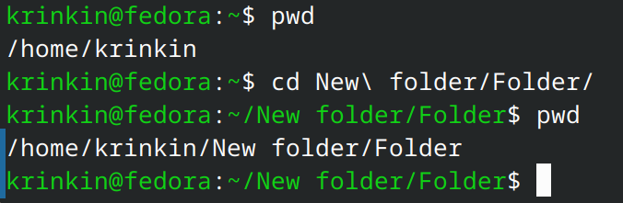

RM

Удаляет (ссылки на) ФАЙЛ(ы).

rm [ПАРАМЕТР]… [ФАЙЛ]…

Ключ | Описание
-f, --force | игнорировать несуществующие файлы и аргументы, ни о чём не спрашивать
-i | запрашивать подтверждение перед каждым удалением
-I | запрашивать подтверждение один раз перед удалением более трёх файлов или перед рекурсивным удалением; не так назойливо, как с -i, но всё же защищает от большинства ошибок
--interactive[=КОГДА] | запрашивать подтверждение в соответствии с КОГДА: never (никогда), once (-I, один раз) или always (-i, всегда);
--one-file-system | при рекурсивном удалении дерева, пропускать все каталоги, находящиеся не на той же файловой системе, что и соответствующий аргумент командной строки
--no-preserve-root | не обрабатывать «/» особым образом
--preserve-root[=all] | не удалять «/» (по умолчанию); при указании «all» отвергать любой аргумент командной строки на отдельном устройстве от его родителя
-r, -R, --recursiv | рекурсивно удалять каталоги и их содержимое
-d, --dir | удалять пустые каталоги
-v, --verbose | пояснять производимые действия

Пример использования:
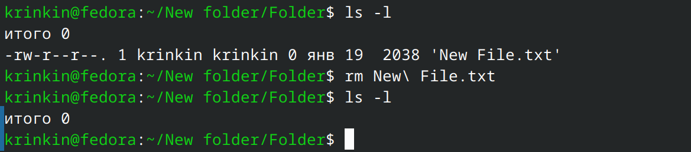

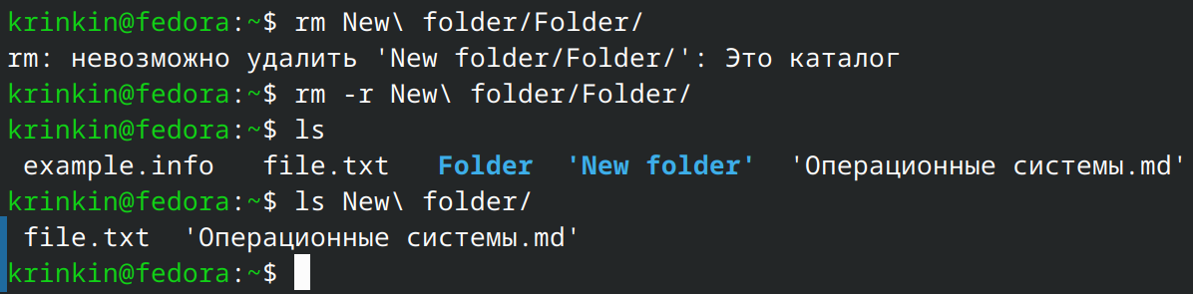

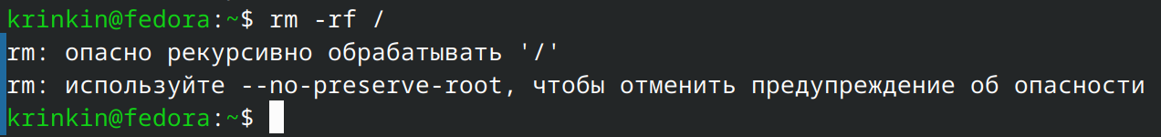

TAIL

Печатает последние 10 строк каждого из ФАЙЛОВ на стандартный вывод.
tail [ПАРАМЕТР]… [ФАЙЛ]…
Если задано несколько ФАЙЛОВ, сначала печатает заголовок с именем файла.
Если ФАЙЛ не задан или задан как -, читает стандартный ввод.

Ключ | Описание
-c, --bytes=[+]Н | показать последние Н байт; или укажите -c +Н, чтобы начать вывод каждого файла с Н-го байта
-f, --follow[={name|descriptor}] | выводить поступающие данные по мере роста файла; при отсутствии параметра используется «descriptor»
-F | эквивалент --follow=name --retry
-n, --lines=[+]NUM | output the last NUM lines, instead of the last 10; or use -n +NUM to skip NUM-1 lines at the start
--max-unchanged-stats=N | with --follow=name, reopen a FILE which has not changed size after N (default 5) iterations to see if it has been unlinked or renamed (this is the usual case of rotated log files); with inotify, this option is rarely useful
--pid=PID | with -f, terminate after process ID, PID dies; can be repeated to watch multiple processes
-q, --quiet, --silent | never output headers giving file names
--retry | keep trying to open a file if it is inaccessible
-s, --sleep-interval=С | с параметром -f, бездействовать между повторениями примерно С секунд (по умолчанию 1.0); при использовании механизма inotify и --pid=P, проверять процесс P, по крайней мере, каждые С секунд
-v, --verbose | всегда выводить заголовки с именами файлов
-z, --zero-terminated | разделитель строк NUL, а не символ новой строки

Пример использования:

Отслеживание системного лога:

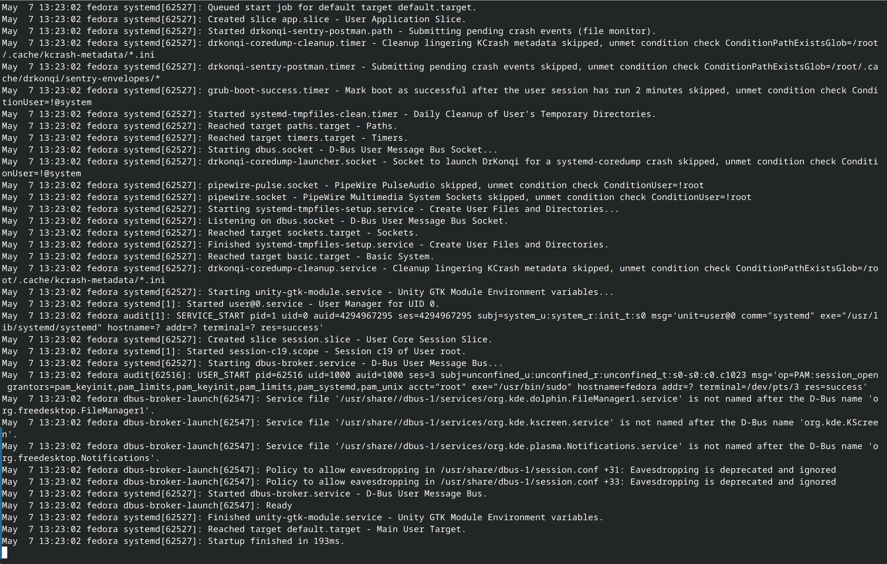

TOUCH

Устанавливает временные метки доступа и изменения каждого ФАЙЛА в текущее время.

touch [ПАРАМЕТР]… ФАЙЛ…

Если ФАЙЛ не существует, то создаётся пустой, если не указаны параметры -c или -h.

Если строка аргумента ФАЙЛ равна -, то это обрабатывается специальным образом и вызывает изменение временных меток файла, связанного со стандартным выводом.

Ключ | Описание
-a | изменить только время доступа
-c, --no-create | не создавать файлы
-d, --date=СТРОКА | проанализировать СТРОКУ и использовать её вместо текущего времени
-h, --no-dereference | изменяет символьные ссылки, а не файлы, на которые они ссылаются (имеет смысл только на системах, где можно изменять владельца символьной ссылки)
-m | изменять только время изменения
-r, --reference=FILE | Использовать время файла вместо текущего времени
-t [[CC]YY]MMDDhhmm[.ss] | использовать указанное время вместо текущего, в формате дата-время, который отличается от -d
--time=WORD | указывает какое время изменять:  время доступа (-a): 'access', 'atime', 'use';  время изменения (-m): 'modify', 'mtime'

Пример использования:

Создание нового файла
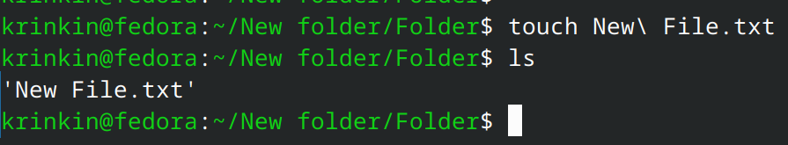

Изменение времени:
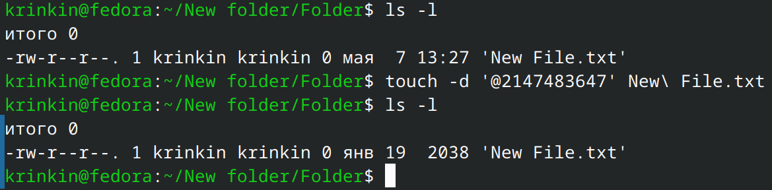

WHO

Печатает информацию о пользователях, вошедших в систему.

who [ПАРАМЕТР]… [ ФАЙЛ | АРГ1 АРГ2]

Ключ | Описание
-a, --all | эквивалент -b -d --login -p -r -t -T –u
-b, --boot | время последней загрузки системы
-d, --dead | печатать мертвые процессы
-H, --heading | печатать строку с заголовками столбцов
-l, --login | печатать процессы входа в систему
--lookup | пытаться канонизировать имена узлов через DNS
-m | только имя узла и пользователь, связанные со стандартным вводом
-p, --process | печатать активные процессы, которые породил init
-q, --count | все имена и число подключённых пользователей
-r, --runlevel | печатать текущий уровень выполнения
-s, --short | печатать только имя, линию и время (принимается по умолчанию)
-t, --time | печатать последнее изменение системного времени
-T, -w, --mesg | добавлять статус приема сообщений как +, - или ?
-u, --users | перечислить подключённых пользователей
--message | эквивалент –T
--writable | эквивалент -T

Пример использования:
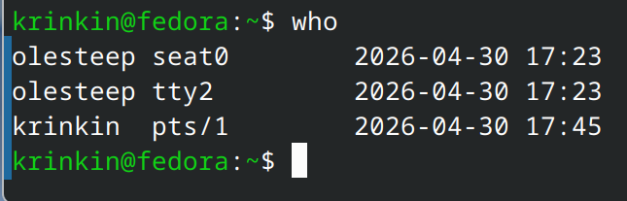

Задание 2.
Создать скрипт и выполнить по вариантам задание:
Вариант 7. Написать скрипт, подсчитывающий суммарный размер файлов в заданном каталоге и всех его подкаталогах (имя каталога задаётся пользователем в качестве первого аргумента командной строки). Скрипт выводит результаты подсчета в файл (второй аргумент командной строки) в виде "каталог (полный путь), суммарный размер файлов, число просмотренных файлов".

script.sh
#!/bin/sh

FULL_PATH=$(readlink -f $1)
OUT_PATH=$(readlink -f $2)

echo -e $(echo "Директория $FULL_PATH\n" \
&& echo "Занимаемое место: $(du -sh $FULL_PATH | cut -f1)\n" \
&& echo "Всего файлов: $(find $FULL_PATH -type f | wc -l)") > $OUT_PATH

